Содержание

1. Постановление администрации муниципального района Сергиевский Самарской области
№291 от 29 марта 2016г. «Об утверждении проекта планировки и межевания территории для проектирования и строительства объекта «2654П «Техническое перевооружение АГЗУ №9 Казанского месторождения»» в границах сельского поселения Воротнее муниципального района Сергиевский Самарской области»……………………………………………………..………………………………………………………………………3

2. Извещение о предоставлении земельного участка……………………………………………………………………………………….………….9

3. Заключение о результатах публичных слушаний по проекту планировки и межеванию территории для проектирования и строительства объекта «Приемо-сдаточный пункт в районе НПС «Калиновый Ключ» с подводящим нефтепроводом и узлом подключения к магистральному нефтепроводу «Альметьевск-Куйбышев-1» в границах сельского поселения Верхняя Орлянка муниципального района Сергиевский Самарской области» от 04.04.2016 года……………………………………………………………………………………………………………………………..……..9

4. Заключение о результатах публичных слушаний по проекту планировки и межеванию территории для проектирования и строительства объекта «Приемо – сдаточный пункт в районе НПС «Калиновый Ключ» с подводящим нефтепроводом и узлом подключения к магистральному нефтепроводу «Альметьевск – Куйбышев – 1» в границах сельского поселения Воротнее муниципального района Сергиевский Самарской области» от 04.04.2016 года…………………………………………………………………………………………………………………………...……….9

5. Постановление администрации муниципального района Сергиевский Самарской области
№368 от 04 апреля 2016г. «Об утверждении Положения о проведении районного конкурса детских творческих работ на экологическую тематику «Чистый взгляд на родную природу»……………………………………………………………………………………………………………….……….10

6. Постановление администрации муниципального района Сергиевский Самарской области
№367 от 04 апреля 2016г. «О внесении изменений в постановление администрации муниципального района Сергиевский № 1132 от 27.09.2011г. «Об утверждении схемы размещения нестационарных торговых объектов на территории муниципального района Сергиевский»………...………10

АДМИНИСТРАЦИЯ
МУНИЦИПАЛЬНОГО РАЙОНА СЕРГИЕВСКИЙ
САМАРСКОЙ ОБЛАСТИ

ПОСТАНОВЛЕНИЕ
29 марта 2016г. №291
Об утверждении проекта планировки и межевания территории для проектирования и строительства объекта
«2654П «Техническое перевооружение АГЗУ №9 Казанского месторождения»» в границах сельского поселения Воротнее муниципального района Сергиевский Самарской области

В соответствии с Градостроительным кодексом РФ, Федеральным законом от 06.10.2003 №131-ФЗ «Об общих принципах организации местного самоуправлении в РФ», Законом Самарской области от 29.12.2014 года №134-ГД «О перераспределении полномочий между органами местного самоуправления и органами государственной власти Самарской области в сферах градостроительной деятельности и рекламы на территории Самарской области, определении полномочий органов государственной власти Самарской области по предметам ведения субъектов Российской Федерации, наделении органов местного самоуправления отдельными государственными полномочиями в сфере градостроительной деятельности на территории Самарской области и внесении изменения в статью 1 Закона Самарской области «О закреплении вопросов местного значения за сельскими поселениями Самарской области»», заключением о результатах публичных слушаний по проекту планировки и межеванию территории для проектирования и строительства объекта «2654П «Техническое перевооружение АГЗУ №9 Казанского месторождения»» в границах сельского поселения Воротнее муниципального района Сергиевский Самарской области, Администрация муниципального района Сергиевский
ПОСТАНОВЛЯЕТ:
1. Утвердить проект планировки и межевания территории для проектирования и строительства объекта «2654П «Техническое перевооружение АГЗУ №9 Казанского месторождения»» в границах сельского поселения Воротнее муниципального района Сергиевский Самарской области (прилагается).
2. Опубликовать настоящее постановление в газете «Сергиевский вестник» и разместить на сайте администрации муниципального района Сергиевский по адресу: http://sergievsk.ru/ в сети Интернет.
3. Настоящее постановление вступает в силу со дня его официального опубликования.
4. Контроль за выполнением настоящего постановления возложить на заместителя Главы муниципального района Сергиевский Чернова А.Е.
Глава муниципального района Сергиевский
А.А. Веселов

Приложение
к постановлению администрации
муниципального района Сергиевский Самарской области
№291 от “29” марта 2016 г.
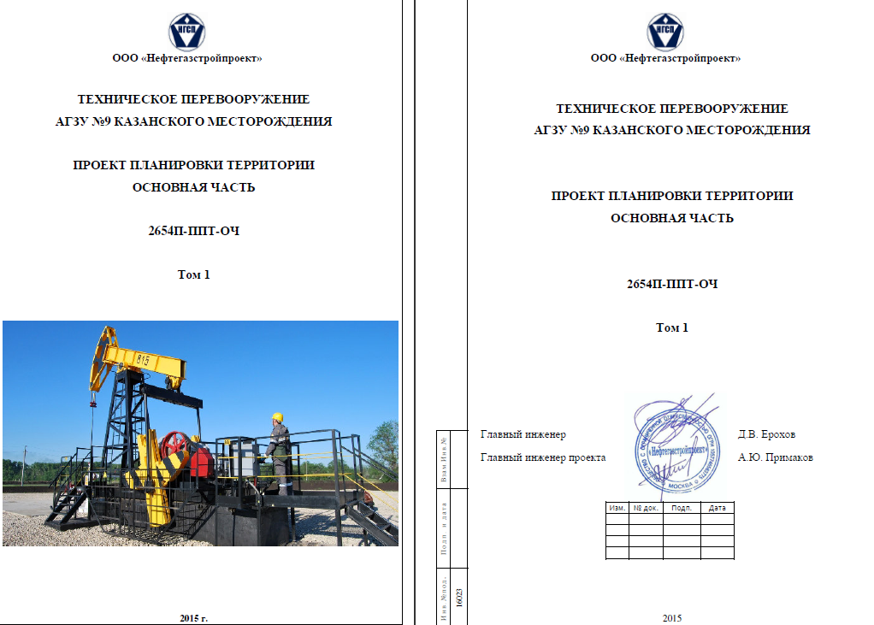
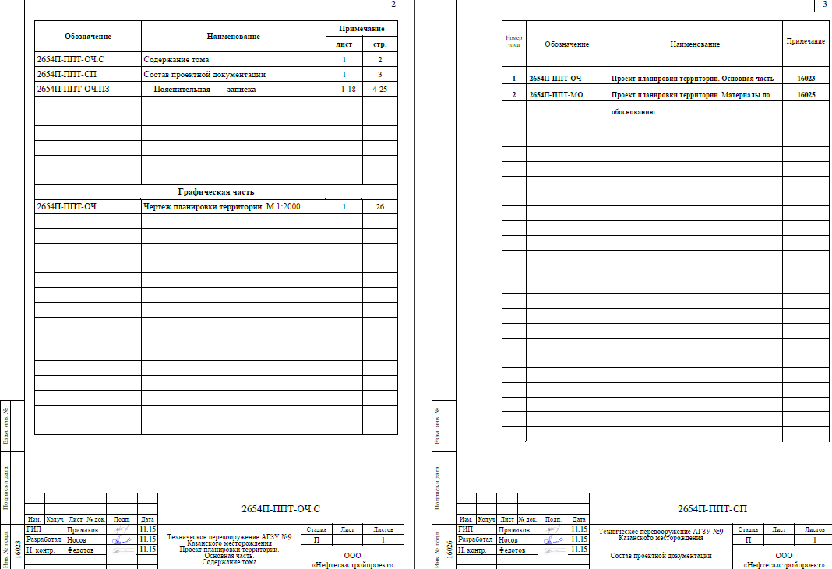
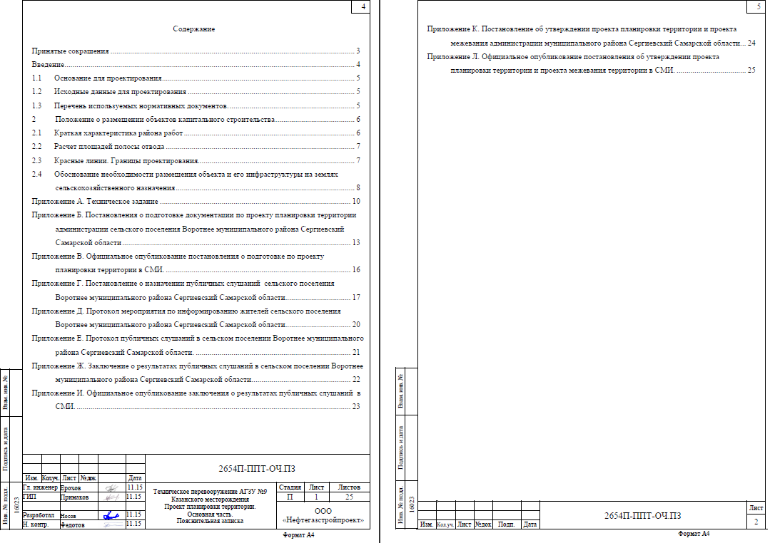
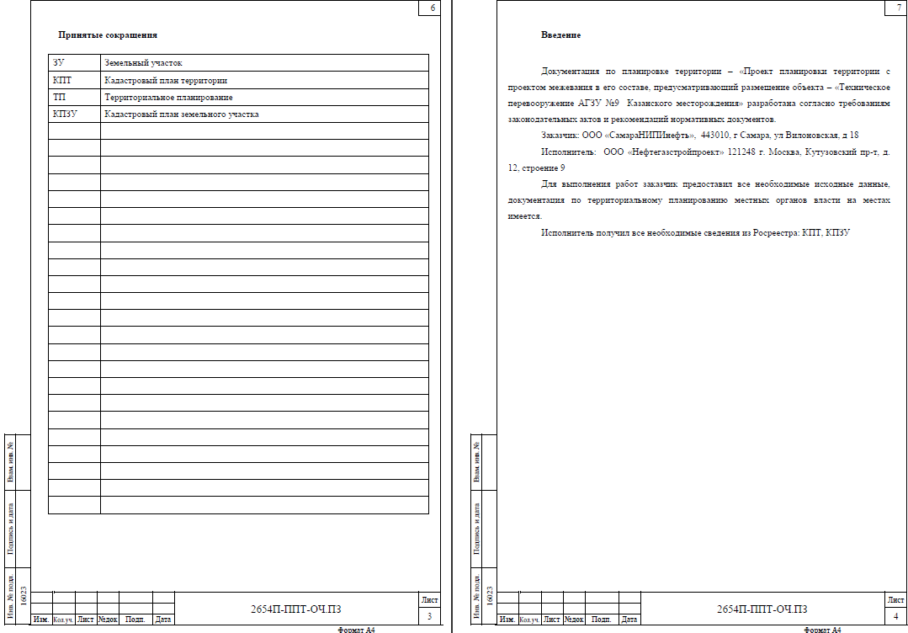
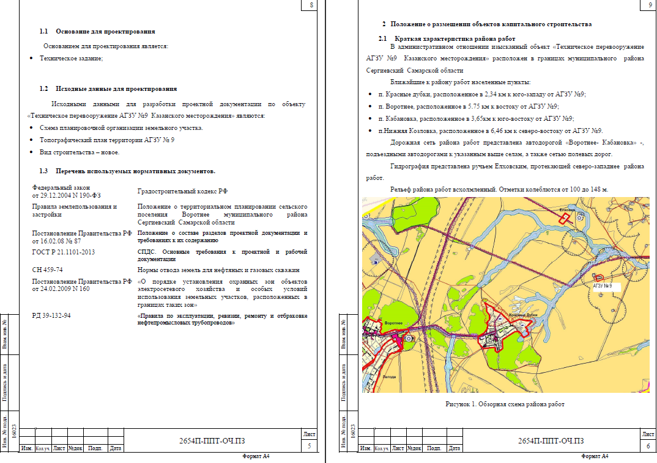
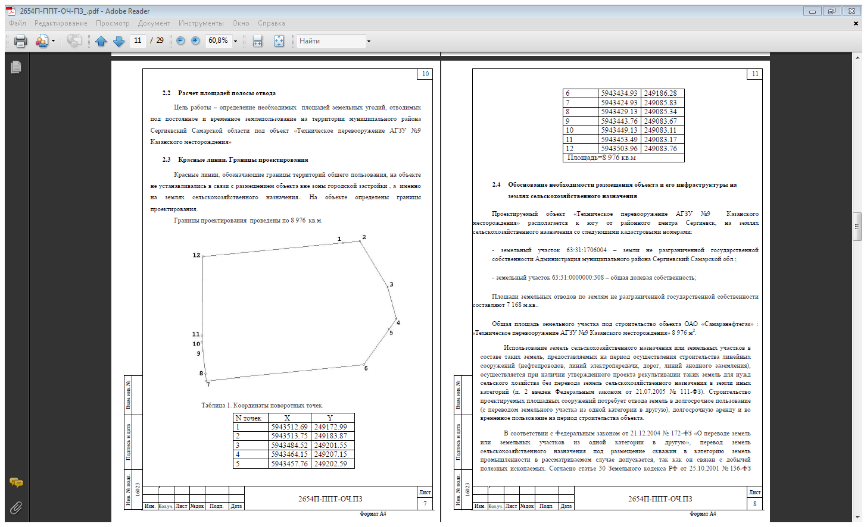
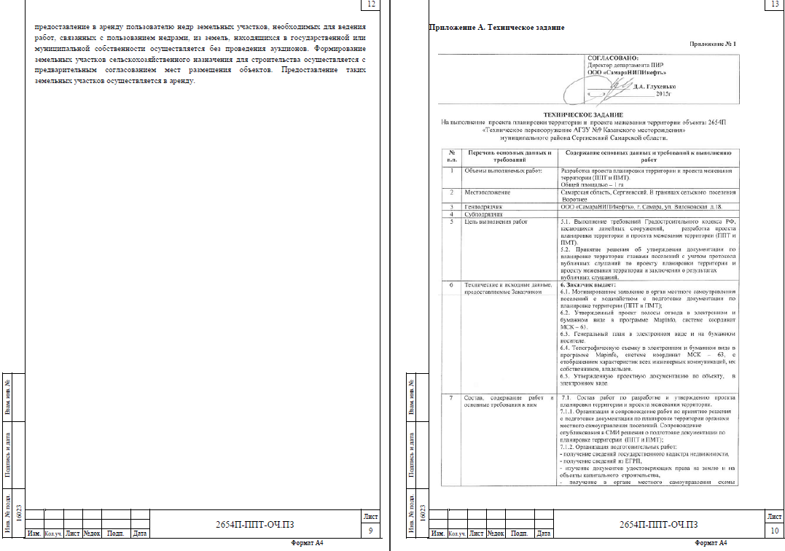
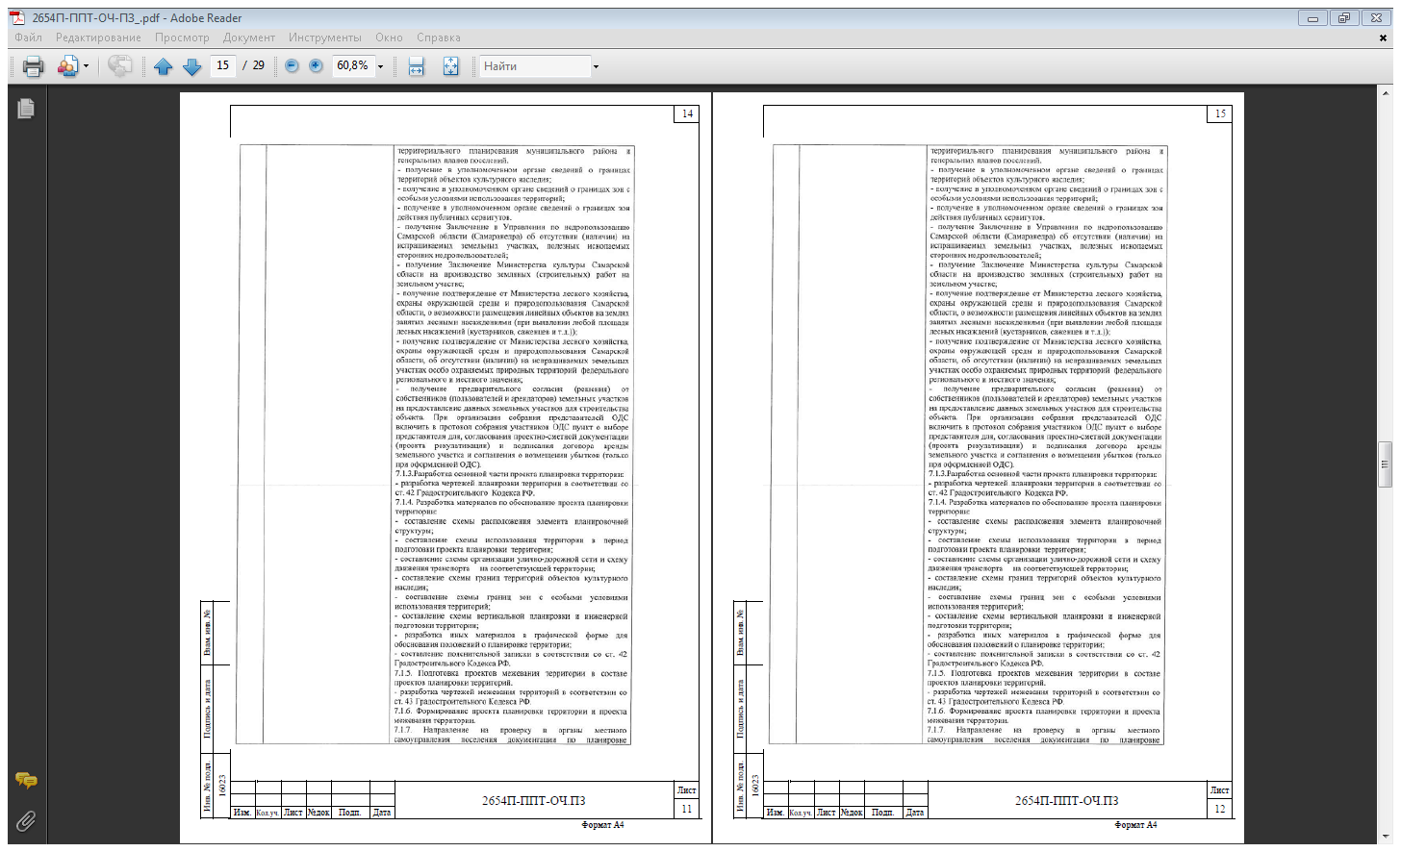
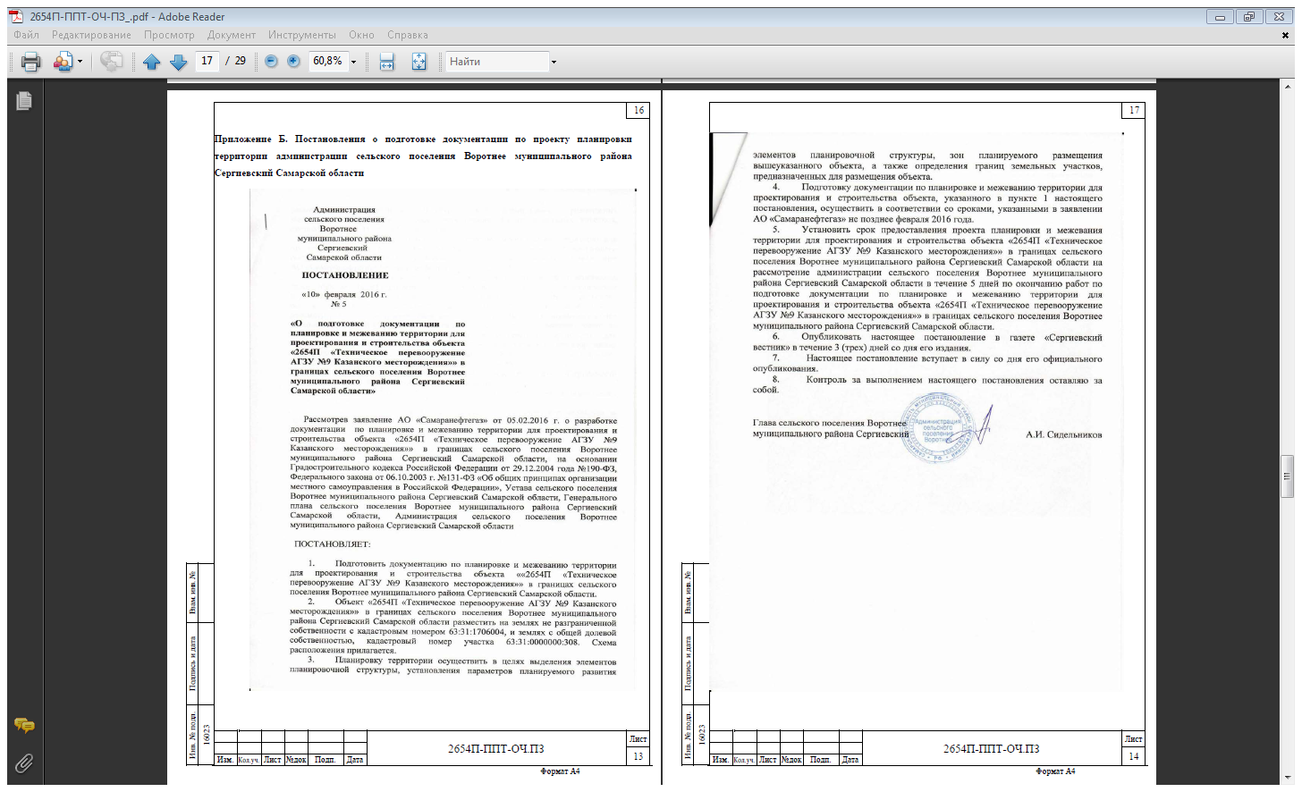
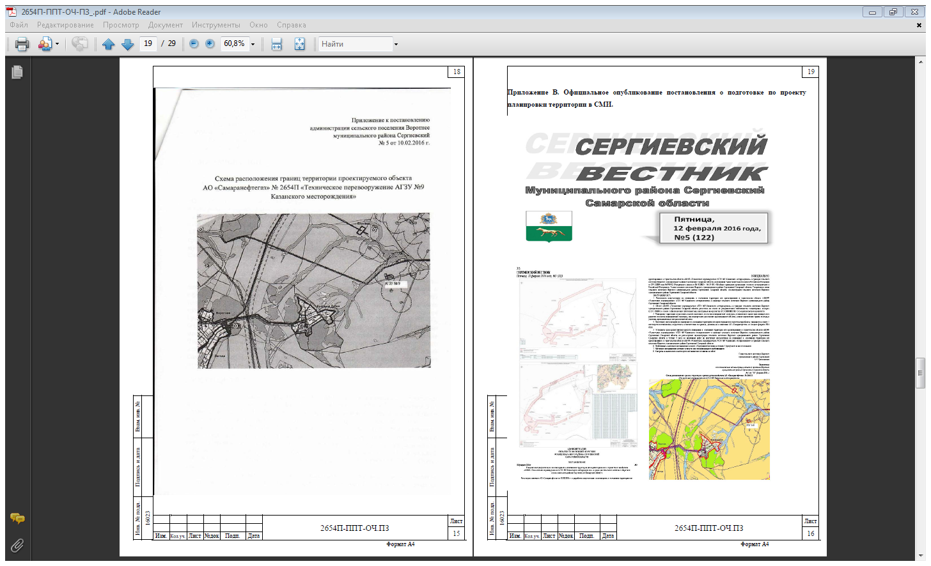
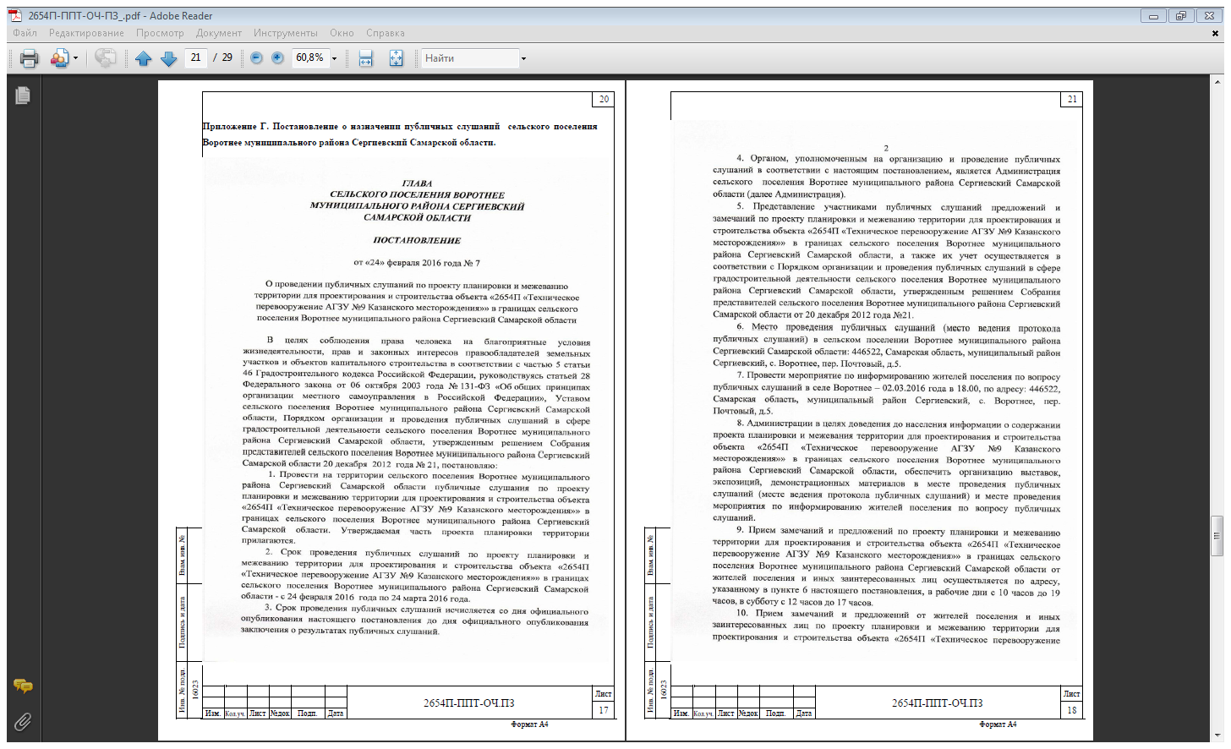
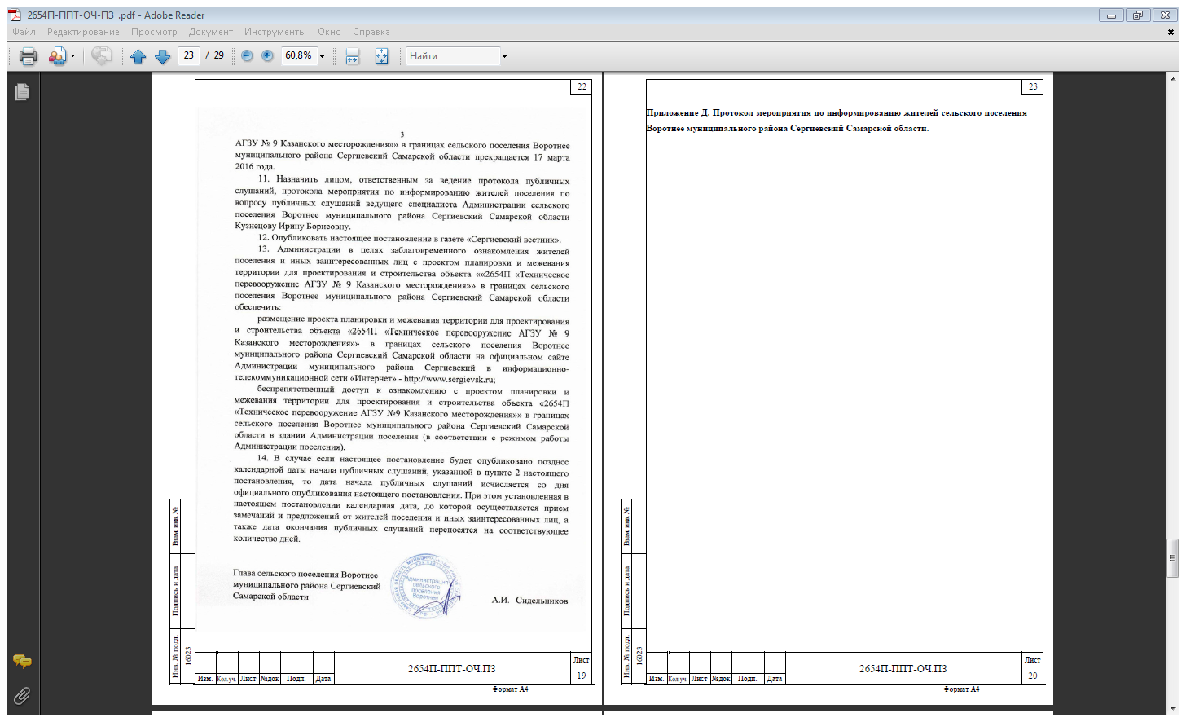
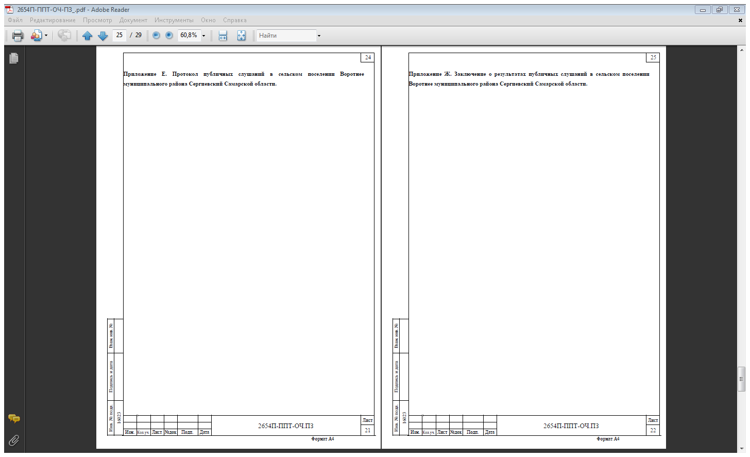
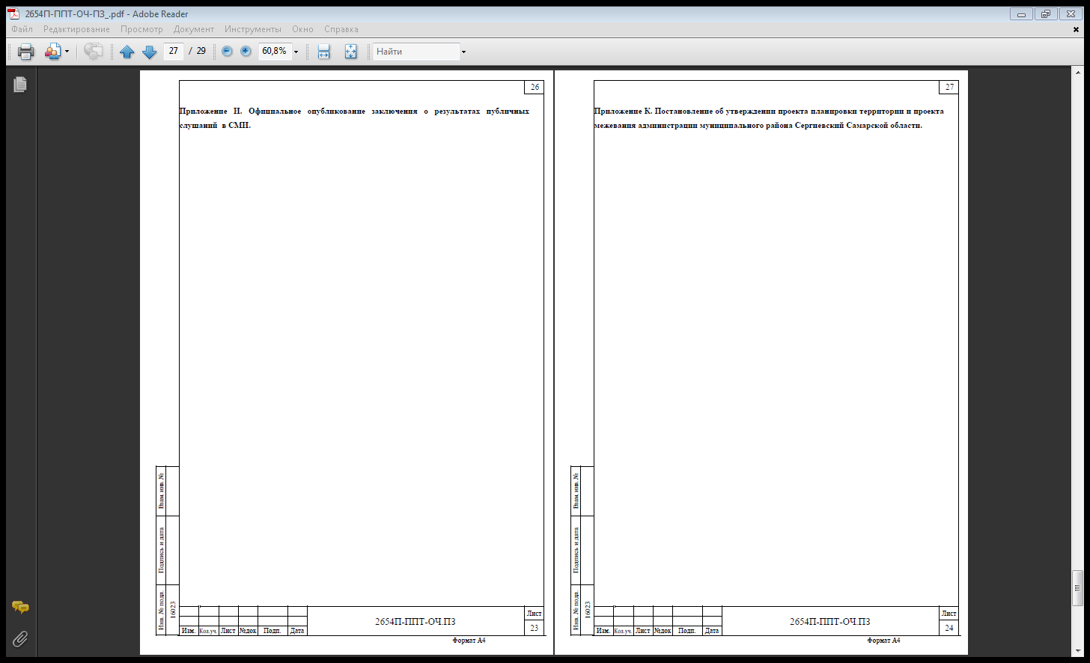
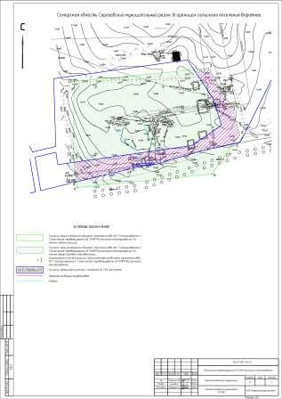
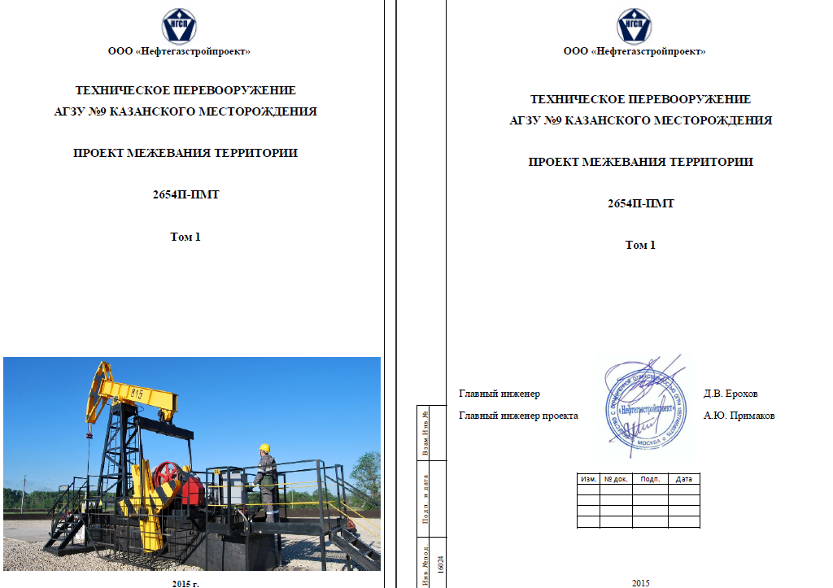
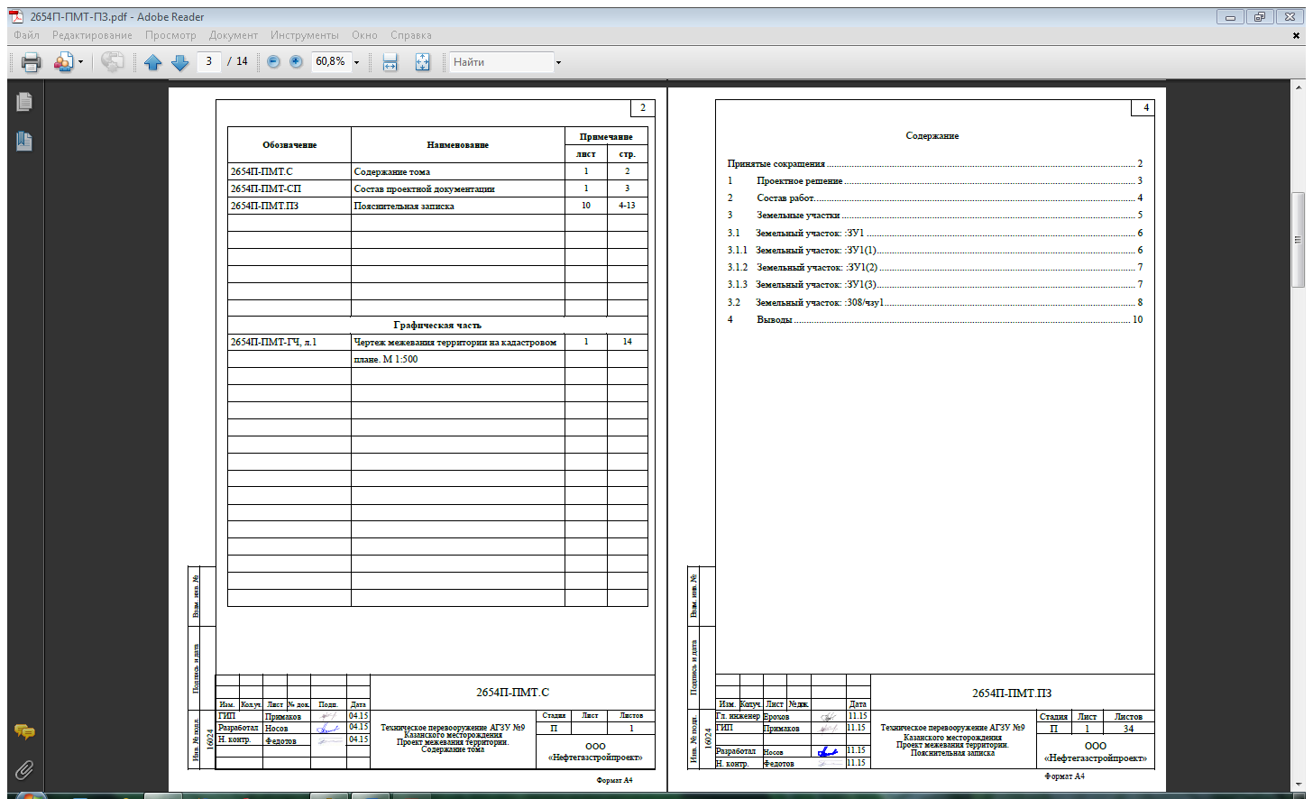
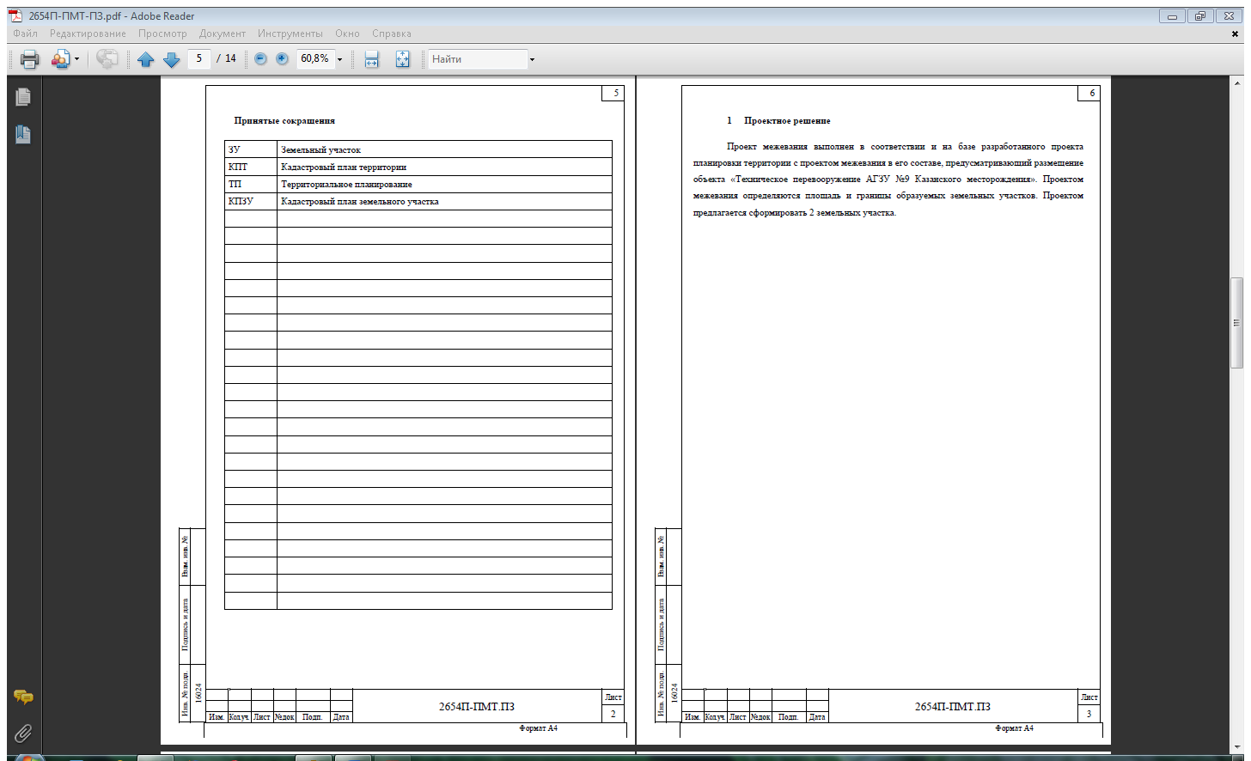
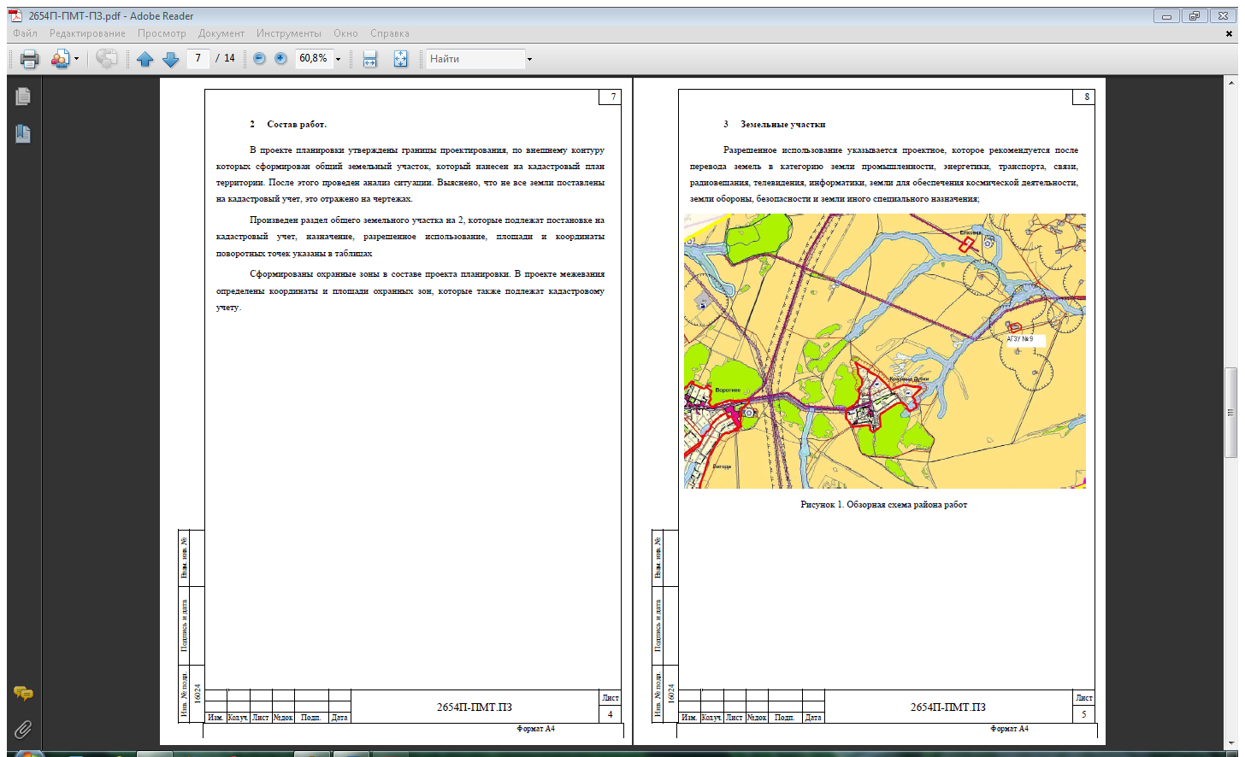
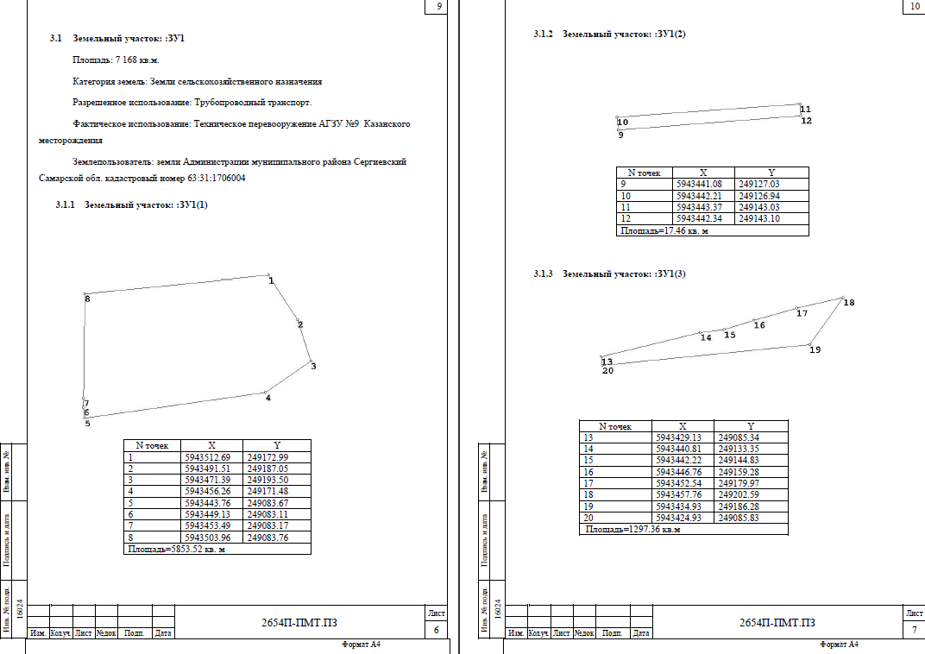
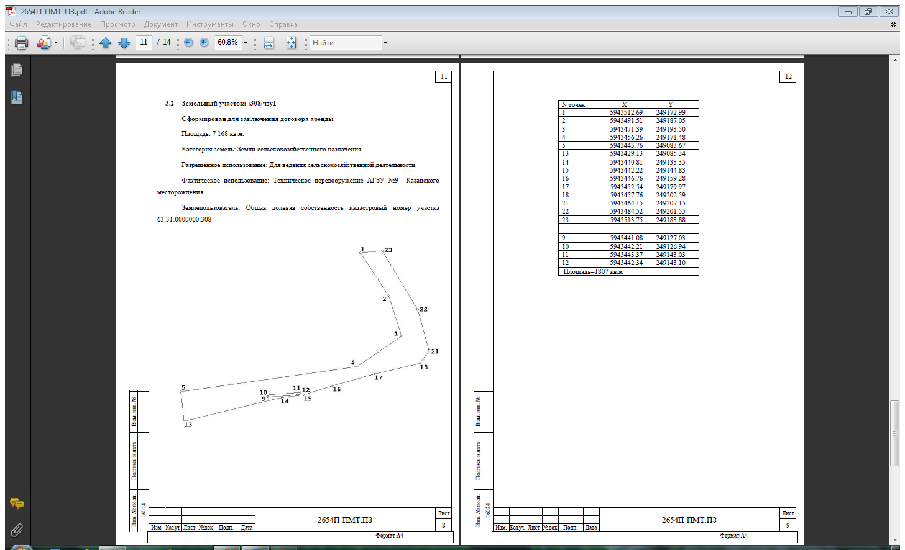
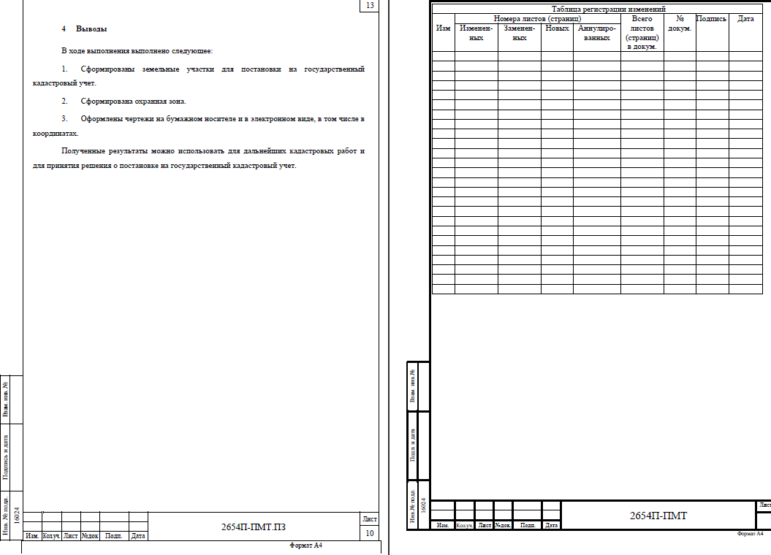
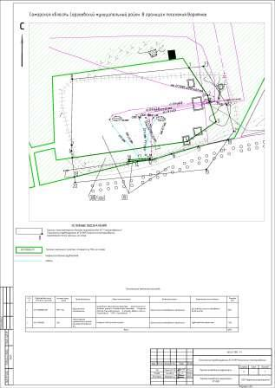

Извещение о предоставлении земельного участка.

Комитет по управлению муниципальным имуществом информирует о возможном предоставлении в собственность земельного участка категории земель – земли населенных пунктов с разрешенным использованием – для ведения личного подсобного хозяйства.
Граждане, заинтересованные в предоставлении земельного участка в течение тридцати дней со дня размещения настоящего извещения вправе подать заявления о намерении участвовать в аукционе по продаже земельного участка.
Заявления о намерении участвовать в аукционе необходимо направлять по адресу: 446540, Самарская обл., Сергиевский р-н, с.Сергиевск, ул. Ленина, д.22.
Способы подачи заявлений: лично либо путем почтового отправления.
04.05.2016г. прием заявлений завершается.
Адрес земельного участка: Самарская область, Сергиевский район, с. Нероновка, ул. Центральная, д. 135, площадь земельного участка – 1572 кв.м.
Заключение о результатах публичных слушаний по проекту планировки и межеванию территории
для проектирования и строительства объекта «Приемо-сдаточный пункт в районе НПС «Калиновый Ключ» с подводящим нефтепроводом и узлом подключения к магистральному нефтепроводу «Альметьевск-Куйбышев-1» в границах
сельского поселения Верхняя Орлянка муниципального района Сергиевский Самарской области
04.04.2016 года
1. Дата проведения публичных слушаний – с 04 марта 2016 года по 04 апреля 2016 года.
2. Место проведения публичных слушаний (место ведения протокола публичных слушаний) в сельском поселении Верхняя Орлянка муниципального района Сергиевский Самарской области: 446523, Самарская область, муниципальный район Сергиевский, с. Верхняя Орлянка, ул. Почтовая , д.2а.
3. Основание проведения публичных слушаний – Постановление Главы
сельского поселения Верхняя Орлянка муниципального района Сергиевский Самарской области № 9 от 03.03.2016г. «О проведении публичных слушаний по проекту планировки и межеванию территории для проектирования и строительства объекта «Приемо-сдаточный пункт в районе НПС «Калиновый Ключ» с подводящим нефтепроводом и узлом подключения к магистральному нефтепроводу «Альметьевск-Куйбышев-1» в границах сельского поселения Верхняя Орлянка муниципального района Сергиевский Самарской области», опубликованное в газете «Сергиевский вестник» № 9(126) от 04.03.2016г.
4. Вопрос, вынесенный на публичные слушания – проект планировки и межевания территории для проектирования и строительства объекта «Приемо-сдаточный пункт в районе НПС «Калиновый Ключ» с подводящим нефтепроводом и узлом подключения к магистральному нефтепроводу «Альметьевск - Куйбышев-1» в границах сельского поселения Верхняя Орлянка муниципального района Сергиевский Самарской области.
5. Мероприятие по информированию жителей поселения по вопросу публичных слушаний проведено в пос. Калиновый Ключ – 17.03.2016 года в 9.30, по адресу: 446522, Самарская область, муниципальный район Сергиевский, пос. Калиновый Ключ, ул. Нефтяников, д.22 (здание библиотеки) - приняли участие 14 человек.
6. Мнения, предложения и замечания по проекту планировки и межеванию территории для проектирования и строительства объекта «Приемо-сдаточный пункт в районе НПС «Калиновый Ключ» с подводящим нефтепроводом и узлом подключения к магистральному нефтепроводу «Альметьевск - Куйбышев-1» в границах сельского поселения Верхняя Орлянка муниципального района Сергиевский Самарской области, внесли в протокол публичных слушаний 5 человек.
7. Обобщенные сведения, полученные при учете мнений, выраженных жителями сельского поселения Верхняя Орлянка муниципального района Сергиевский Самарской области и иными заинтересованными лицами, по проекту планировки и межеванию территории для проектирования и строительства объекта «Приемо-сдаточный пункт в районе НПС «Калиновый Ключ» с подводящим нефтепроводом и узлом подключения к магистральному нефтепроводу «Альметьевск - Куйбышев-1» в границах сельского поселения Верхняя Орлянка муниципального
района Сергиевский Самарской области:
7.1. Мнения о целесообразности принятия проекта планировки и межеванию территории для проектирования и строительства объекта
«Приемо-сдаточный пункт в районе НПС «Калиновый Ключ» с подводящим нефтепроводом и узлом подключения к магистральному нефтепроводу «Альметьевск - Куйбышев-1» в границах сельского поселения Верхняя Орлянка муниципального района Сергиевский Самарской области и другие мнения, содержащие положительную оценку по вопросу публичных слушаний, высказали 3 человека.
7.2. Мнения, содержащие отрицательную оценку по вопросу публичных слушаний, не высказаны.
7.3. Замечания по проекту планировки и межеванию территории для проектирования и строительства объекта «Приемо-сдаточный пункт в районе НПС «Калиновый Ключ» с подводящим нефтепроводом и узлом подключения к магистральному нефтепроводу «Альметьевск - Куйбышев-1» в границах сельского поселения Верхняя Орлянка муниципального района Сергиевский Самарской области, не высказаны. Внесены предложения в рамках социально-экономического сотрудничества рассмотреть возможность выполнения следующих мероприятий:
1) Установка детской игровой площадки в пос. Алимовка сельского поселения Верхняя Орлянка муниципального района Сергиевский.
2) Ремонт здания библиотеки (замена окон, дверей, кровли) в пос. Калиновый Ключ сельского поселения Верхняя Орлянка муниципального района Сергиевский.
3) Отсыпка грунтовых дорог в пос. Калиновый Ключ сельского поселения Верхняя Орлянка муниципального района Сергиевский.
8. По результатам рассмотрения мнений, замечаний и предложений участников публичных слушаний по проекту планировки и межеванию территории для проектирования и строительства объекта «Приемо-сдаточный пункт в районе НПС «Калиновый Ключ» с подводящим нефтепроводом и узлом подключения к магистральному нефтепроводу «Альметьевск - Куйбышев-1» в границах сельского поселения Верхняя Орлянка муниципального района Сергиевский Самарской области, рекомендуется направить в администрацию муниципального района Сергиевский проект планировки и межевания территории для проектирования и строительства объекта «Приемо-сдаточный пункт в районе НПС «Калиновый Ключ» с подводящим нефтепроводом и узлом подключения к магистральному нефтепроводу «Альметьевск - Куйбышев-1» в границах сельского поселения Верхняя Орлянка муниципального района Сергиевский Самарской области для принятия решения об утверждении документации по планировке территории.
Глава сельского поселения Верхняя Орлянка
муниципального района Сергиевский
Р.Р. Исмагилов
Заключение о результатах публичных слушаний по проекту планировки и межеванию территории
для проектирования и строительства объекта «Приемо – сдаточный пункт в районе НПС «Калиновый Ключ» с подводящим нефтепроводом и узлом подключения к магистральному нефтепроводу «Альметьевск – Куйбышев – 1» в границах
сельского поселения Воротнее муниципального района Сергиевский Самарской области
04.04.2016 года
1. Дата проведения публичных слушаний – с 04 марта 2016 года по 04 апреля 2016 года.
2. Место проведения публичных слушаний (место ведения протокола публичных слушаний) в сельском поселении Воротнее муниципального района Сергиевский Самарской области: 446522, Самарская область, муниципальный район Сергиевский, с. Воротнее, пер Почтовый , д.5.
3. Основание проведения публичных слушаний – Постановление Главы сельского поселения Воротнее муниципального района Сергиевский Самарской области № 11 от 03.03.2016г. «О проведении публичных слушаний по проекту планировки и межеванию территории для проектирования и строительства объекта «Приемо – сдаточный пункт в районе НПС «Калиновый Ключ» с подводящим нефтепроводом и узлом подключения к магистральному нефтепроводу «Альметьевск – Куйбышев – 1» в границах сельского поселения Воротнее муниципального района Сергиевский Самарской области», опубликованное в газете «Сергиевский вестник» № 9(126) от 04.03.2016г.
4. Вопрос, вынесенный на публичные слушания – проект планировки и межевания территории для проектирования и строительства объекта «Приемо – сдаточный пункт в районе НПС «Калиновый Ключ» с подводящим нефтепроводом и узлом подключения к магистральному нефтепроводу «Альметьевск – Куйбышев – 1» в границах сельского поселения Воротнее муниципального района Сергиевский Самарской области
5. Мероприятие по информированию жителей поселения по вопросу публичных слушаний проведено в селе Воротнее – 17.03.2016 года в 11.00, по адресу: Самарская область, муниципальный район Сергиевский, с. Воротнее, пер Почтовый , д.5. (приняли участие 25 человек).
6. Мнения, предложения и замечания по проекту планировки и межеванию территории для проектирования и строительства объекта «Приемо – сдаточный пункт в районе НПС «Калиновый Ключ» с подводящим нефтепроводом и узлом подключения к магистральному нефтепроводу «Альметьевск – Куйбышев – 1» в границах сельского поселения Воротнее муниципального района Сергиевский Самарской области, внесли в протокол публичных слушаний 6 человек.
7. Обобщенные сведения, полученные при учете мнений, выраженных жителями сельского поселения Воротнее муниципального района Сергиевский Самарской области и иными заинтересованными лицами, по проекту планировки и межеванию территории для проектирования и строительства объекта «Приемо – сдаточный пункт в районе НПС «Калиновый Ключ» с подводящим нефтепроводом и узлом подключения к магистральному нефтепроводу «Альметьевск – Куйбышев – 1» в границах сельского поселения Воротнее муниципального района Сергиевский Самарской области:
7.1. Мнения о целесообразности принятия проекту планировки и межеванию территории для проектирования и строительства объекта «Приемо – сдаточный пункт в районе НПС «Калиновый Ключ» с подводящим нефтепроводом и узлом подключения к магистральному нефтепроводу «Альметьевск – Куйбышев – 1» в границах сельского поселения Воротнее муниципального района Сергиевский Самарской области и другие мнения, содержащие положительную оценку по вопросу публичных слушаний, высказали 3 человека.
7.2. Мнения, содержащие отрицательную оценку по вопросу публичных слушаний, не высказаны.
7.3. Замечания по проекту планировки и межеванию территории для проектирования и строительства объекта «Приемо – сдаточный пункт в районе НПС «Калиновый Ключ» с подводящим нефтепроводом и узлом подключения к магистральному нефтепроводу «Альметьевск – Куйбышев – 1» в границах сельского поселения Воротнее муниципального района Сергиевский Самарской области не высказаны. Внесено предложение: в рамках социально-экономического сотрудничества рассмотреть возможность выполнения следующих мероприятий:
1. Установка универсальной спортивной площадки в с. Воротнее;
2. Отсыпка грунтовых дорог в сельском поселении Воротнее;
3. Ограждение территории детского сада в с. Воротнее.
8. По результатам рассмотрения мнений, замечаний и предложений участников публичных слушаний по проекту планировки и межеванию
территории для проектирования и строительства объекта «Приемо – сдаточный пункт в районе НПС «Калиновый Ключ» с подводящим нефтепроводом и узлом подключения к магистральному нефтепроводу «Альметьевск – Куйбышев – 1» в границах сельского поселения Воротнее муниципального района Сергиевский Самарской области, рекомендуется направить в администрацию муниципального района Сергиевский проект планировки и межевания территории для проектирования и строительства объекта «Приемо – сдаточный пункт в районе НПС «Калиновый Ключ» с подводящим нефтепроводом и узлом подключения к магистральному нефтепроводу «Альметьевск – Куйбышев – 1» в границах сельского поселения Воротнее муниципального района Сергиевский Самарской области для принятия решения об утверждении документации по планировке территории.
Глава сельского поселения Воротнее
муниципального района Сергиевский
А.И. Сидельников
АДМИНИСТРАЦИЯ
МУНИЦИПАЛЬНОГО РАЙОНА СЕРГИЕВСКИЙ
САМАРСКОЙ ОБЛАСТИ

ПОСТАНОВЛЕНИЕ
04 апреля 2016г. №368
Об утверждении Положения о проведении районного конкурса детских творческих работ
на экологическую тематику «Чистый взгляд на родную природу»

В соответствии с Федеральным законом № 131-ФЗ от 06.10.2003г. «Об общих принципах организации местного самоуправления в РФ», постановлением администрации № 1463 от 18.12.2013 г. «Об утверждении муниципальной программы «Экологическая программа территории муниципального района Сергиевский на 2014–2016 годы»», в целях совершенствования развития экологического образования и просвещения подрастающего поколения и пропаганды защиты охраны окружающей среды через проведение конкурса на территории муниципального района Сергиевский, администрация муниципального района Сергиевский
ПОСТАНОВЛЯЕТ:
1. Утвердить Положение о проведении районного конкурса детских творческих работ на экологическую тематику "Чистый взгляд на родную природу" (Приложение №1).
2. Провести конкурс детских творческих работ на экологическую тематику "Чистый взгляд на родную природу" с 1 апреля по 16 мая 2016 г.
3. Образовать организационный комитет по проведению конкурса детских творческих работ на экологическую тематику "Чистый взгляд на родную природу" и утвердить его состав (Приложение № 2).
4. Информационно-аналитическому отделу Организационного управления опубликовать информационное сообщение о проведении конкурса в газете «Сергиевская трибуна», на сайте Администрации района и осуществлять информационную поддержку конкурса.
5. Финансирование конкурса осуществлять за счет средств бюджета муниципального района Сергиевский по муниципальной программе «Экологическая программа территории муниципального района Сергиевский на 2014–2016 годы» по разделу «Охрана окружающей среды».
6. Опубликовать настоящее Постановление в газете «Сергиевский вестник».
7. Контроль за выполнением настоящего постановления возложить на заместителя Главы муниципального района Сергиевский Чернова А.Е.
Глава муниципального района Сергиевский
А.А. Веселов

Приложение №1
к постановлению администрации
муниципального района Сергиевский Самарской области
№368 от “04” апреля 2016 г.
Положение о проведении районного конкурса детских творческих работ
на экологическую тематику «Чистый взгляд на родную природу»
1.Общие положения
Настоящее положение определяет статус, цели и задачи районного конкурса детских творческих работ на экологическую тематику «Чистый взгляд на родную природу» (далее по тексту – конкурс). Учредитель конкурса: администрация муниципального района Сергиевский.
Организатор проведения Конкурса: отдел экологии и природных ресурсов администрации муниципального района Сергиевский, МБУК «Сергиевский историко-краеведческий музей».
Тема конкурса: «Чернобыль – незаживающая рана Земли»
2.Цели и задачи конкурса
- экологическое воспитание учащихся;
- повышение грамотности и безопасности учащихся в области обращения с отходами;
- формирование активной позиции учащихся в области охраны окружающей среды;
- приобщение учащихся к решению экологических проблем района.
3.Участники конкурса
В конкурсе принимают участие дети и подростки от 6 до 17 лет, учащиеся общеобразовательных учреждений, учреждений дополнительного образования и учреждений среднего профессионального образования муниципального района Сергиевский.
4.Номинации
Номинация 1.
Рисунок или плакат на экологические темы:
«Чернобыль – это не должно повториться»;
«Чернобыльская палитра»;
«Мирный атом в ладонях человека».
На конкурс принимаются качественно и эстетически выполненные рисунки учащихся общеобразовательных учреждений, учреждений среднего профессионального образования и учреждений дополнительного образования муниципального района Сергиевский. Заявка подается как от автора работы, так и от инициативной группы или объединения. Тема работы должна соответствовать тематикам номинаций.
Техника исполнения рисунка, плаката в любой живописной или графической технике: акварель, гуашь, акрил, пастель, карандаш. На листе форматом А3. Работа должна быть оформлена в паспарту шириной 40 - 50 мм (размер оформленной работы должен составлять строго 500 х 400 мм).
Концепция работы в письменном виде прилагается (не более ¼ страницы текста).
Работа сопровождается информационным листом, содержащим следующие данные: наименование конкурса, учебное заведение, класс,
ФИО, номер контактного телефона, адрес электронной почты, паспортные данные автора работы или его законного представителя. Информационный лист крепится к конкурсной работе.
Номинация 2.
Поделки из природного материала, бумаги и картона на тему:
«Белые журавлики – символ Мира»
На конкурс принимаются качественно и эстетически выполненные работы учащихся общеобразовательных учреждений, учреждений среднего профессионального образования и учреждений дополнительного образования муниципального района Сергиевский. Заявка подается как от автора работы, так и от инициативной группы или объединения.
Тема – содействие пониманию глобальных экологических проблем как угрозы человечеству. Поделки изготавливаются из природного материала, отходов упаковки, картона и бумаги, техника исполнения произвольная.
Техника исполнения произвольная: поделка из различных видов природных материалов и концепция работы в письменном виде прилагается (не более ¼ страницы текста).
Работа сопровождается информационным листом, содержащим следующие данные: наименование конкурса, учебное заведение, класс, ФИО, номер контактного телефона, адрес электронной почты, паспортные данные (при наличии). Информационный лист крепится к конкурсной работе. Размеры конкурсной работы не могут превышать 100х100х50 см.
Поделки, участвовавшие в других конкурсах и работы прошлого года на конкурс, не принимаются.
Номинация 3.
Литературное творчество на тему: «Помни о Чернобыле…. Думай о будущем!»
На конкурс принимаются качественно и эстетически выполненные работы учащихся общеобразовательных учреждений, учреждений среднего профессионального образования и учреждений дополнительного образования муниципального района Сергиевский. Заявка подается как от автора работы, так и от инициативной группы или объединения.
Техника исполнения: статьи, заметки, сочинение, стихотворение, эссе на тему: о событиях ужасной техногенной атомной аварии, которая произошла 30 лет назад на Чернобыльской АЭС и ее последствия, которые ощущает планета до настоящего времени.
Формат А 4, шрифт Times New Roman размер 14, на бумаге и в электронном виде, не больше 1-2 листов. Работа должна быть выполнена автором (не интернет). Если данное условие не выполняется, то работа снимается с конкурса.
Работа сопровождается информационным листом, содержащим следующие данные: наименование конкурса, учебное заведение, класс, ФИО, номер контактного телефона, адрес электронной почты, паспортные данные (при наличии). Информационный лист крепится к конкурсной работе.
5.Сроки подачи конкурсных работ
Работы и заявки для участия в районном конкурсе принимаются в отдел экологии и природных ресурсов администрации муниципального района Сергиевский в срок не позднее 16 мая 2016 года по адресу: с. Сергиевск, ул. Советская, 65, каб.11, отдел экологии и природных ресурсов. Ответственное лицо по приему конкурсных работ – Никитина И.А., телефон контакта: 2-11-62, адрес электронной почты: ecologisergievsk@mail.ru.
6.Критерии оценки
Работы, присланные на конкурс, будут оцениваться по следующим критериям:
- оригинальность образного решения, техники исполнения и способ донесения идеи;
- выдержанность стиля;
- художественное мастерство;
- концептуальность творческой работы;
- уровень исполнения;
- актуальность и распространенность используемых видов отходов;
- воспитательное значение, соответствие тематике конкурса.
По каждому критерию 5 бальная система оценки.
7.Финансирование конкурса
Финансирование конкурса осуществляется за счет средств местного бюджета, согласно муниципальной программы «Экологическая программа территории муниципального района Сергиевский на 2014-2016 годы» по разделу «Охрана окружающей среды».
8.Процедура оценки работ, поданных на конкурс
К участию в конкурсе будут приняты работы, поданные не позже 16 мая 2016 года. Работы, представленные с опозданием, оцениваться не будут.
Для отбора лучших работ будет сформировано жюри из представителей организаторов конкурса и специалистов в области экологии, литературы и художественного мастерства.
Подведение итогов конкурса состоится 23 мая 2016 года.
9.Награждение участников
Участники, занявшие 1, 2 и 3 призовые места, награждаются дипломами согласно занятых мест и денежными премиями, которые перечисляются на расчетные счета победителей или их законных представителей.
Все участники конкурса получат дипломы участников.
Результатом проведения конкурса станет выставка лучших работ конкурса, посвященная Всемирному Дню охраны окружающей среды в Сергиевском историко-краеведческом музее.
О месте и времени проведения церемонии награждения организаторы конкурса известят победителей и призеров конкурса не позднее, чем за три дня до момента ее проведения.
Приложение №2
к постановлению администрации
муниципального района Сергиевский Самарской области
№368 от “04” апреля 2016 г.
Состав оргкомитета
1.Стрельцова И.П., начальник отдела экологии и природных ресурсов администрации муниципального района Сергиевский;
2. Николаева О.Н., руководитель МКУ «Управления культуры, туризма и молодежной политики муниципального района Сергиевский»;
3. Попова Е.А., начальник информационно-аналитического отдела Организационного Управления администрации муниципального района Сергиевский;
4.Никитина И.А., главный специалист отдела экологии и природных ресурсов администрации муниципального района Сергиевский;
5.Свиридова Т.И., директор МБУК «Сергиевский историко-краеведческий музей» (по согласованию);
6.Климова Е.А., руководитель общественной приемной местного отделения ВПП «Единая Россия» муниципального района Сергиевский (по согласованию);
7.Гришин Е.Г., директор МБУ «Центр общественных организаций» (по согласованию).

АДМИНИСТРАЦИЯ
МУНИЦИПАЛЬНОГО РАЙОНА СЕРГИЕВСКИЙ
САМАРСКОЙ ОБЛАСТИ

ПОСТАНОВЛЕНИЕ
04 апреля 2016г. №367
О внесении изменений в постановление администрации муниципального района Сергиевский № 1132 от 27.09.2011г. «Об утверждении схемы размещения нестационарных торговых объектов на территории муниципального района Сергиевский»

В соответствии с частью 3 статьи 10 Федерального закона от 28.12.2009 года № 381-Ф3 «Об основах государственного регулирования
торговой деятельности в Российской Федерации» и частью 2 статьи 5 Закона Самарской области от 05.07.2010 № 76-ГД «О государственном регулировании торговой деятельности на территории Самарской области», приказом министерства экономического развития, инвестиций и торговли Самарской области от 11.04.2011 г. № 31 «Об утверждении Порядка разработки и утверждения схемы размещения нестационарных торговых объектов на территории Самарской области», Уставом муниципального района Сергиевский Самарской области администрация муниципального района Сергиевский
ПОСТАНОВЛЯЕТ:
1. Внести в постановление администрации муниципального района Сергиевский №1132 от 27.09.2011г. «Об утверждении схемы размещения нестационарных торговых объектов на территории муниципального района Сергиевский» изменения следующего содержания:
1.1. Приложение к постановлению изложить в редакции согласно приложению к настоящему постановлению.
2. Опубликовать настоящее постановление в газете «Сергиевский вестник».
3. Настоящее постановление вступает в силу с момента его официального опубликования.
4. Разместить схему размещения нестационарных торговых объектов согласно приложению к настоящему постановлению на официальном сайте администрации муниципального района Сергиевский в информационно-телекоммуникационной сети «Интернет» по адресу: www.sergievsk.ru .
5. Направить надлежащим образом заверенную копию постановления и копию приложения к схеме размещения нестационарных торговых объектов и их электронные копии в министерство экономического развития, инвестиций и торговли Самарской области в течение 5 рабочих дней после принятия настоящего постановления.
6. Контроль за выполнением настоящего постановления возложить на начальника отдела торговли и экономического развития администрации муниципального района Сергиевский Макарову О.В.
Глава муниципального района Сергиевский
А.А. Веселов

Приложение
к постановлению администрации
муниципального района Сергиевский Самарской области
№367 от “04” апреля 2016 г.
СХЕМА
размещения нестационарных торговых объектов на территории муниципального района Сергиевский
№ п/п | Адрес или адресное обозначение | Площадь земельного участка, здания, строения, сооружения, где расположен или предполагается расположить нестационарный торговый объект, кв. м | Размер общей площади нестационарного торгового объекта, кв. м. | Вид нестационарного торгового объекта | Специализация нестационарного объекта (продовольственный, непродовольственный, универсальный и иные) | Период размещения нестационарного торгового объекта | Форма собственности земельного участка, здания, строения, сооружения, где расположен или предполагается расположить нестационарный торговый объект и наименование органа, осуществляющего полномочия собственника земельного участка, здания, строения, сооружения | Информация о правообладателе земельного участка, здания строения, сооружения, где расположен нестационарный торговый объект | Наименование хозяйствующего субъекта, осуществляющего торговую деятельность | Дополнительная информация
 | а | б | в | г | д | е | ж | з | и | к
1 | п.г.т. Суходол ул. Суворова, КС квартал, рядом с домом № 10 по ул. Суворова, «Елена» | 72,00 | 72,00 | торговый павильон | универсальный | С 01.02.16по 01.01.17 | Земельный участок, государственная собственность на который не разграничена. Администрация м.р. Сергиевский | ИП Сорокина Нина Геннадьевна | ИП Сорокина Нина Геннадьевна | действующий
2 | п.г.т. Суходол ул. Школьная торг. павильон «Город.ру», совмещенный с автобусной остановкой | 28,00 | 28,00 | торговый павильон | непродовольственный | С 01.09.15по 01.08.16 | Земельный участок, государственная собственность на который не разграничена. Администрация м.р. Сергиевский | ООО «Гермес-Торг» | ООО «Гермес-Торг» | действующий
3 | п.г.т. Суходол, ул. Мира, торг. павильон «Город.ру», совмещенный с автобусной остановкой | 26,00 | 26,00 | торговый павильон | непродовольственный | С 01.09.15по 01.08.16 | Земельный участок, государственная собственность на который не разграничена. Администрация м.р. Сергиевский | ООО «Гермес-Торг» | ООО «Гермес-Торг» | действующий
4 | п.г.т. Суходол, ул. Суворова, КС квартал, рядом с общежитием УНИМО, расположенного по улице Суворова, 2А «Сорока» | 118,50 | 118,50 | торговый павильон | продовольственный | С 31.08.15по 31.07.16 | частная | ОАО «Рынок» | ИП Сорокина Нина Геннадьевна | действующий
5 | п.г.т.Суходол, ул. Суслова, напротив отделения почтовой связи «Пчелка и «Мясная лавка» | 101,00 | 101,00 | торговый павильон | продовольственный | С 01.03.16по 01.02.17 | Земельный участок, государственная собственность на который не разграничена. Администрация м.р. Сергиевский | ИП Бастина Ольга Васильевна | ИП Бастина Ольга Васильевна | действующий
6 | п.г.т. Суходол, ул. Мира,уч.2-В, в одном ряду с торговым павильоном «Людмила» маг. «Живые цветы» | 81,00 |  | торговый павильон | непродовольственный | неопределенный срок | Земельный участок, государственная собственность на который не разграничена. Администрация м.р. Сергиевский |  |  | предполагаемый
7 | п.г.т. Суходол, ул. Суворова, КС квартал, напротив дома № 2 по ул. Суслова «Светлана» | 79,70 | 79,70 | торговый павильон | продовольственный | С 24.11.15по 24.10.16 | Земельный участок, государственная собственность на который не разграничена. Администрация м.р. Сергиевский | ИП Шубников Владимир Геннадьевич | ИП Теребинов Вячеслав Владимирович | действующий
8 | п.г.т. Суходол, ул. Суворова, КС квартал, рядом с д.№10 по ул. Суворова «Пятница» | 35,00 | 35,00 | торговый павильон | продовольственный | С 01.07.15по 01.06.16 | Земельный участок, государственная собственность на который не разграничена. Администрация м.р. Сергиевский | ИП Русяева Татьяна Николаевна | ИП Чегурова Марина Петровна | действующий
9 | п.г.т. Суходол, ул. Победы, в одном ряду с торговым павильоном « Людмила», «Балтика» | 48,20 | 48,20 | торговый павильон | продовольственный | С 01.01.16по 01.12.16 | Земельный участок, государственная собственность на который не разграничена. Администрация м.р. Сергиевский | ООО «Август» | ООО «Август» | действующий
10 | п.г.т. Суходол, ул. Суворова, рядом с домом № 10 по ул. Суворова | 47,40 |  | торговый павильон | продовольственный | неопределенный срок | Земельный участок, государственная собственность на который не разграничена. Администрация м.р. Сергиевский |  |  | предполагаемый
11 | п.г.т. Суходол. ул. Суворова, параллельно дома № 10 по ул. Суворова | 70,10 | 70,10 | торговый павильон | продовольственный | С 01.01.16по 01.12.16 | Земельный участок, государственная собственность на который не разграничена. Администрация м.р. Сергиевский | ООО «Август» | ООО «Август» | действующий
12 | п.г.т. Суходол ул. Суслова, уч.21-Б, около маг. «Эльдорадо» | 16,00 | 16,00 | торговый павильон | продовольственный | С 07.02.16по 07.01.17 | Земельный участок, государственная собственность на который не разграничена. Администрация м.р. Сергиевский | ИП Васильева Надежда Васильевна | ИП Васильева Надежда Васильевна | действующий
13 | п.г.т. Суходол, ул. Суворова, КС квартал, параллельно дома № 10 по ул. Суворова «Весна» | 55,10 | 55,10 | торговый павильон | универсальный | С 01.06.15по 01.05.16 | Земельный участок, государственная собственность на который не разграничена. Администрация м.р. Сергиевский | ИП Петрова Людмила Викторовна | ИП Петрова Людмила Викторовна | действующий
14 | п.г.т. Суходол, ул. Школьная напротив МЦДО «Поиск», «Мясничок» | 51,00 | 51,00 | торговый павильон | продовольственный | С 01.05.15по 01.04.16 | Земельный участок, государственная собственность на который не разграничена. Администрация м.р. Сергиевский | ИП Наумова Оксана Владимировна | ИП Уренков Александр Петрович | действующий
15 | п.г.т. Суходол, ул. Пушкина. 32 (рядом с «Алком») | 62,30 | 62,30 | торговый павильон | продовольственный | С 02.11.10по 01.11.25 | Земельный участок, государственная собственность на который не разграничена. Администрация м.р. Сергиевский | ИП Панфилова Ольга Владимировна | ИП Панфилова Ольга Владимировна | действующий
16 | п.г.т. Суходол ул. Школьная напротив МЦДО «Поиск» «vitek» и «Пивной рай» | 158,00 | 158,00 | торговый павильон | универсальный | С 01.01.16по 01.12.16 | Земельный участок, государственная собственность на который не разграничена. Администрация м.р. Сергиевский | ИП Пахомова Татьяна Анатольевна | ИП Пахомова Татьяна Анатольевна | действующий
17 | п.г.т. Суходол, ул. Мира, 1 маг «Людмила» | 45,00 | 45,00 | торговый павильон | непродовольственный | С 01.01.16по 01.12.16 | Земельный участок, государственная собственность на который не разграничена. Администрация м.р. Сергиевский | ИП Антонова Людмила Васильевна | ИП Антонова Людмила Васильевна | действующий
18 | п.г.т. Суходол, ул. Суворова, КС квартал, параллельно д. № 10 по ул. Суворова магазин «Людмила» | 54,80 | 54,80 | торговый павильон | непродовольственный | С 01.01.16по 01.12.16 | Земельный участок, государственная собственность на который не разграничена. Администрация м.р. Сергиевский | ИП Антонова Людмила Васильевна | ИП Антонова Людмила Васильевна | действующий
19 | п.г.т. Суходол ул. Пушкина, напротив д. № 26 , « У Ксюши» | 128,90 | 128,90 | торговый павильон | универсальный | С 26.05.15по 26.04.16 | Земельный участок, государственная собственность на который не разграничена. Администрация м.р. Сергиевский | ИП Маревчев Геннадий Петрович | ИП Симонова Ольга Михайловна | действующий
20 | п.г.т. Суходол, ул. Мира,17 А магазин «Водолей» | 91,00 | 91,00 | торговый павильон | непродовольственный | С 01.01.16по 01.12.16 | Земельный участок, государственная собственность на который не разграничена. Администрация м.р. Сергиевский | ООО «Гарант» Галкин Сергей Вениаминович | ООО «Гарант» Галкин Сергей Вениаминович | действующий
21 | п.г.т. Суходол, ул. Победы и ул. Суворова, КС квартал, параллельно дома № 10 по ул. Суворова | 53,10 | 53,10 | торговый павильон | непродовольственный | С 01.07.15по 01.06.16 | Земельный участок, государственная собственность на который не разграничена. Администрация м.р. Сергиевский | ИП Гак Ирина Алексеевна | ИП Гак Ирина Алексеевна | действующий
22 | п.г.т. Суходол ул. Суворова, напротив дома № 2, «Добрый вечер» | 98,30 | 98,30 | торговый павильон | продовольственный | С 21.12.15по 21.11.16 | Земельный участок, государственная собственность на который не разграничена. Администрация м.р. Сергиевский | ИП Петров Антон Иванович | ИП Петров Антон Иванович | действующий
23 | п.г.т. Суходол, ул. Суворова, КС квартал, параллельно дома № 10 по ул. Суворова «Фабрика качества» | 78,40 | 78,40 | торговый павильон | продовольственный | С 01.06.15по 01.05.16 | Земельный участок, государственная собственность на который не разграничена. Администрация м.р. Сергиевский | ООО «БНВ» Баликоева Наталья Викторовна | ИП Самойлова Светлана Евгеньевна | действующий
24 | п.г.т. Суходол, ул. Победы и ул. Суворова, КС квартал, параллельно дома №10 по ул. Суворова | 50,60 | 50,60 | торговый павильон | универсальный | С 01.08.15по 01.07.16 | Земельный участок, государственная собственность на который не разграничена. Администрация м.р. Сергиевский | ИП Демина Галина Васильевна | ИП Чехова Елена Алексеевна | действующий
25 | п.г.т. Суходол, ул. Суслова, напротив дома № 2 ,«Лидер» | 64,20 | 64,20 | торговый павильон | продовольственный | С 01.08.15по 01.07.16 | Земельный участок, государственная собственность на который не разграничена. Администрация м.р. Сергиевский | ИП Арчибасов Александр Анатольевич | ИП Арчибасов Александр Анатольевич | действующий
26 | п.г.т. Суходол, ул. Куйбышева, возле стоянки, прилегающей к д.№ 4 по ул. Куйбышева «Березка» | 58,00 |  | торговый павильон | универсальный | неопределенный срок | Земельный участок, государственная собственность на который не разграничена. Администрация м.р. Сергиевский |  |  | предполагаемый
27 | п.г.т. Суходол, ул. Суворова, «Глория» | 124,00 | 124,00 | торговый павильон | универсальный | С 01.10.15по 01.09.16 | Земельный участок, государственная собственность на который не разграничена. Администрация м.р. Сергиевский | ИП Захаров Владимир Михайлович | ИП Захаров Алексей Владимирович | действующий
28 | п.г.т Суходол, ул. Суворова | 10,00 |  | торговый павильон | продовольственный | неопределенный срок | Земельный участок, государственная собственность на который не разграничена. Администрация м.р. Сергиевский |  |  | предполагаемый
29 | п.г.т. Суходол, ул. Суворова, парикм. «Натали» | 66,30 | 66,30 | торговый павильон | непродовольственный | С 01.07.15по 01.06.16 | Земельный участок, государственная собственность на который не разграничена. Администрация м.р. Сергиевский | ИП Прохорова Елена Николаевна | ИП Прохорова Елена Николаевна | действующий
30 | п.г.т. Суходол, ул. Мира (напротив 1000 мелочей, ремонт обуви) | 12,00 | 12,00 | торговый павильон по ремонту обуви | непродовольственный | С 01.06.15по 01.05.16 | Земельный участок, государственная собственность на который не разграничена. Администрация м.р. Сергиевский | ИП Дементьев Анатолий Николаевич | ИП Дементьев Анатолий Николаевич | действующий
31 | п.г.т. Суходол, ул. Железнодорожная, 63,м-н «Светлана» | 28,20 |  | торговый павильон | универсальный | неопределенный срок | Земельный участок, государственная собственность на который не разграничена. Администрация м.р. Сергиевский |  |  | предполагаемый
32 | п.г.т.Суходол, ул. Г. Михайловского, уч.№1, «Перекресток» | 36,00 | 36,00 | торговый павильон | продовольственный | С 19.05.15по 19.04.16 | Земельный участок, государственная собственность на который не разграничена. Администрация м.р. Сергиевский | ИП Ледяева Татьяна Владимировна | ИП Ледяева Татьяна Владимировна | действующий
33 | п.г.т. Суходол, ул. Суворова (КС квартал параллельно д.№10 по ул. Суворова, «Цветочный рай» | 22,10 | 22,10 | торговый павильон | непродовольственный | С 01.09.15по 01.08.16 | Земельный участок, государственная собственность на который не разграничена. Администрация м.р. Сергиевский | ООО ТД «Флагман» | ИП АветисянАнаит Сергоевна | действующий
34 | п.г.т. Суходол, ул. Молодежная/Полевая, напротив д.№46 по ул. Полевой, «Трио» | 70,00 | 70,00 | торговый павильон | универсальный | С 01.06.15по 01.05.16 | Земельный участок, государственная собственность на который не разграничена. Администрация м.р. Сергиевский | ИП Пискунова Вита Викторовна | ИП Немудров Александр Александрович | действующий
35 | п.г.т. Суходол, ул. Молодогвардейская, (напротив д.№28 по ул. Пушкина) | 17,00 |  | торговый павильон | универсальный | неопределенный срок | Земельный участок, государственная собственность на который не разграничена. Администрация м.р. Сергиевский |  |  | предполагаемый
36 | п.г.т. Суходол, ул. Суворова | 126,30 | 126,30 | торговый павильон | продовольственный | С 01.10.15по 01.09.16 | Земельный участок, государственная собственность на который не разграничена. Администрация м.р. Сергиевский | ИП Семенова Наталья Дмитриевна | ИП Семенова Наталья Дмитриевна | действующий
37 | п.г.т. Суходол, ул. Суворова, аптека «Анна» | 61,20 | 61,2 | торговый павильон | непродовольственный | С 10.11.15по 10.10.16 | Земельный участок, государственная собственность на который не разграничена. Администрация м.р. Сергиевский | ИП Семенова Наталья Дмитриевна | ИП Семенова Наталья Дмитриевна | действующий
38 | п.г.т. Суходол, ул. Суворова | 60,00 | 60,00 | торговый павильон | продовольственный | С 26.05.15по 26.04.16 | Земельный участок, государственная собственность на который не разграничена. Администрация м.р. Сергиевский | ИП Гаврилов Олег Валерович | ИП Гаврилов Олег Валерович | действующий
39 | п.г.т. Суходол, ул. Суворова, уч.11-Б | 18,00 | 18,00 | торговый павильон | непродовольственный | С 17.11.15по 17.10.16 | Земельный участок, государственная собственность на который не разграничена. Администрация м.р. Сергиевский | ИП Шишова Наталия Николаевна | ИП Шишова Наталия Николаевна | действующий
40 | пгт Суходол, ул. Победы (напротив жилого дома №10) | 4,0 |  | установка, для пр-ва и торговли сладкой ватой | продовольственный | неопределенный срок | Земельный участок, государственная собственность на который не разграничена. Администрация м.р. Сергиевский |  |  | предполагаемый
41 | пгт Суходол, ул. Куйбышева, (около маг «Ивушка») | 4,0 |  | установка для торговли квасом | продовольственный | неопределенный срок | Земельный участок, государственная собственность на который не разграничена. Администрация м.р. Сергиевский |  |  | предполагаемый
42 | пгт Суходол, ул. Суворова | 4,0 |  | установка для торговли квасом | продовольственный | неопределенный срок | Земельный участок, государственная собственность на который не разграничена. Администрация м.р. Сергиевский |  |  | предполагаемый
43 | пгт Суходол, ул. Молодогвардейская (около маг. «Остановка») | 4,0 |  | установка для торговли квасом | продовольственный | неопределенный срок | Земельный участок, государственная собственность на который не разграничена. Администрация м.р. Сергиевский |  |  | предполагаемый
44 | с. Сергиевск, ул. Ленина, «Мясо от Альберта») | 18,00 | 18,00 | торговый павильон | продовольственный | С 01.07.15по 01.06.16 | Земельный участок, государственная собственность на который не разграничена. Администрация м.р. Сергиевский | ИП Хуснутдинов Альберт Асхатович | ИП Хуснутдинов Альберт Асхатович | действующий
45 | с. Сергиевск, ул. Советская, напротив здания суда | 35,00 | 35,00 | тонар | продовольственный | С 01.01.16по 01.12.16 | Земельный участок, государственная собственность на который не разграничена. Администрация м.р. Сергиевский | ООО «Гигант» | ООО «Гигант» | действующий
46 | с. Сергиевск, ул. Н. Краснова, 75а «Золотая Рыбка» | 67,00 | 67,00 | торговый павильон | универсальный | С 01.02.16по 01.01.17 | Земельный участок, государственная собственность на который не разграничена. Администрация м.р. Сергиевский | ИП Кутузова Гюльнара Ильдаровна | ИП Кутузова Гюльнара Ильдаровна | действующий
47 | с. Сергиевск, ул. Ленина, р-н «Сергиевская ЦРБ» «Ермолинские п/ф» | 82,00 | 82,00 | торговый павильон | продовольственный | С 01.05.15по 01.04.16 | Земельный участок, государственная собственность на который не разграничена. Администрация м.р. Сергиевский | ИП Астафьева Любовь Ивановна | ООО «Волга-Торг» «Ермолинские полуфабрикаты» | действующий
48 | с. Сергиевск, ул. Ленина, р-н МУЗ «Сергиевская ЦРБ» | 63,00 | 63,00 | торговый павильон | непродовольственный | С 27.01.16по 27.12.16 | Земельный участок, государственная собственность на который не разграничена. Администрация м.р. Сергиевский | ИП Астафьева Любовь Ивановна | ИП Астафьева Любовь Ивановна | действующий
49 | с. Сергиевск, пер. Н. Краснова и Гагарина, «Сок» | 135,00 | 135,00 | торговый павильон | универсальный | С 01.05.15по 01.04.16 | Земельный участок, государственная собственность на который не разграничена. Администрация м.р. Сергиевский | ИП Илларионова Людмила Павловна | ИП Илларионова Людмила Павловна | действующий
50 | с. Сергиевск, ул. Ленина, конечная остановка, «Сударушка» | 87,00 | 87,00 | торговый павильон | продовольственный | С 26.12.11по 25.12.16 | Земельный участок, государственная собственность на который не разграничена. Администрация м.р. Сергиевский | ООО «Три медведя» | ООО «Три медведя». | действующий
51 | с. Сергиевск, ул. К. Маркса, торг. Павильон «Дымок» совмещенный с автобусной остановкой | 25,98 | 25,98 | торговый павильон | универсальный | С 01.09.15по 01.08.16 | Земельный участок, государственная собственность на который не разграничена. Администрация м.р. Сергиевский | ООО «Гермес-Торг» | ООО «Гермес-Торг» | действующий
52 | с. Сергиевск, ул. Ленина, тор. Павильон «Дымок» совмещенный с автобусной остановкой | 28,00 | 28,00 | торговый павильон | универсальный | С 01.09.15по 01.08.16 | Земельный участок, государственная собственность на который не разграничена. Администрация м.р. Сергиевский | ООО «Гермес-Торг» | ООО «Гермес-Торг» | действующий
53 | с. Сергиевск, ул. Ленина, р-н СГТ, «Строй Мастер» | 7,00 | 7,00 | торговый павильон | непродовольственный | С 01.11.15по 01.10.16 | Земельный участок, государственная собственность на который не разграничена. Администрация м.р. Сергиевский | ИП Бадина Эльвира Анатольевна | ИП Бадина Эльвира Анатольевна | действующий
54 | с. Сергиевск, ул. Ленина, торговые ряды, «Доктор Глаз» | 61,00 | 61,00 | торговый павильон | непродовольственный | С 01.08.15по 01.07.16 | Земельный участок, государственная собственность на который не разграничена. Администрация м.р. Сергиевский | ООО «Доктор Глаз» | ООО «Доктор Глаз» | действующий
55 | с. Сергиевск, ул. Ленина, конечная остановка, «Холодок» | 70,0 | 70,0 | торговый павильон | продовольственный | С 01.10.15по 01.09.16 | Земельный участок, государственная собственность на который не разграничена. Администрация м.р. Сергиевский | ИП Колокольникова Светлана Валентиновна | ИП Колокольникова СветланаВалентиновна | действующий
56 | с. Сергиевск, ул. Ленина, конечная остановка, «Гурман» | 62,00 | 62,00 | торговый павильон | продовольственный | С 01.06.15по 01.05.16 | Земельный участок, государственная собственность на который не разграничена. Администрация м.р. Сергиевский | ИП Аргунова Елена Владимировна | ИП Аргунова Елена Владимировна | действующий
57 | с. Сергиевск, ул. Ленина, конечная остановка, «Автозапчасти» | 74,00 | 74,00 | торговый павильон | непродовольственный | С 01.10.15по 01.09.16 | Земельный участок, государственная собственность на который не разграничена. Администрация м.р. Сергиевский | ИП Бочкарева Лидия Александровна | ИП Бочкарева Лидия Александровна | действующий
58 | с. Сергиевск ул. Гагарина и ул. Плеханова «Гагаринский» | 148,00 | 148,00 | торговый павильон | универсальный | С 01.01.15по 01.12.16 | Земельный участок, государственная собственность на который не разграничена. Администрация м.р. Сергиевский | ИП Баранов Виктор Александрович | ИП Баранов Виктор Александрович | действующий
59 | с. Сергиевск, ул. К. Маркса, маг. «Встреча» | 60,00 | 60,00 | торговый павильон | универсальный | С 01.07.15по 01.06.16 | Земельный участок, государственная собственность на который не разграничена. Администрация м.р. Сергиевский | ИП Винокурова Ольга Николаевна | ИП Винокурова Ольга Николаевна | действующий
60 | с. Сергиевск, ул. Ленина, за автовокзалом, «Рябинушка» | 71,00 | 71,00 | торговый павильон | продовольственный | С 30.04.15по 30.03.16 | Земельный участок, государственная собственность на который не разграничена. Администрация м.р. Сергиевский | ИП Баликоева Наталья Викторовна | ИП Баликоева Наталья Викторовна | действующий
61 | с. Сергиевск, ул. Ленина, за автовокзалом, «Продукты» | 62,00 | 62,00 | торговый павильон | продовольственный | С 30.04.15по 30.03.16 | Земельный участок, государственная собственность на который не разграничена. Администрация м.р. Сергиевский | ИП Баликоева Наталья Викторовна | ИП Баликоева Наталья Викторовна | действующий
62 | с. Сергиевск, ул. Ленина, д.104 | 42,00 | 42,00 | контейнер | непродовольственный | С 01.09.15по 01.08.16 | Земельный участок, государственная собственность на который не разграничена. Администрация м.р. Сергиевский | ИП Бадин Александр Викторович | ИП Бадин Александр Викторович | действующий
63 | с. Сергиевск, ул. Н. Краснова | 64,00 | 64,00 | торговый павильон | непродовольственный | С 01.08.15по 01.07.16 | Земельный участок, государственная собственность на который не разграничена. Администрация м.р. Сергиевский | ИП Приходько Галина Александровна | ИП Приходько Галина Александровна | действующий
64 | с. Сергиевск, ул. Революционная (площадка за Пенсионным фондом) | 15,30 | 15,30 | свободный участок для уличной торговли | универсальный | С 10.10.15по 10.09.16 | Земельный участок, государственная собственность на который не разграничена. Администрация м.р. Сергиевский | Администрация муниципального района Сергиевский | Владельцы личного подсобного хозяйства | действующий
65 | с. Сергиевск, ул. Революционная (площадка за Пенсионным фондом) | 9,00 | 9,00 | лавка | продовольственный | С 01.09.15по 01.08.16 | Земельный участок, государственная собственность на который не разграничена. Администрация м.р. Сергиевский | Администрация муниципального района Сергиевский | ИП Шамсудинов Тажидин Сулейманович | действующий
66 | с. Сергиевск, ул. Революционная (площадка за Пенсионным фондом) | 6,00 | 6,00 | лавка | непродовольственный | С 10.09.15по 10.08.16 | Земельный участок, государственная собственность на который не разграничена. Администрация м.р. Сергиевский | Администрация муниципального района Сергиевский | ИП Панфилова Антонина Сергеевна | действующий
67 | с. Сергиевск, ул. Революционная (площадка за Пенсионным фондом) | 13,00 | 13,00 | лавка | продовольственный | С 07.10.15по 07.09.16 | Земельный участок, государственная собственность на который не разграничена. Администрация м.р. Сергиевский | Администрация муниципального района Сергиевский | ИП Хуснутдинов Альберт Асхатович | действующий
68 | с. Сергиевск, ул. Революционная (площадка за Пенсионным фондом) | 6,00 | 6,00 | ларек | продовольственный | С 24.09.15по 24.08.16 | Земельный участок, государственная собственность на который не разграничена. Администрация м.р. Сергиевский | Администрация муниципального района Сергиевский | ИП Зайцев Юрий Иванович | действующий
69 | с. Сергиевск, ул. Революционная (площадка за Пенсионным фондом) | 7,30 | 7,30 | ларек | продовольственный | С 24.09.15по 24.08.16 | Земельный участок, государственная собственность на который не разграничена. Администрация м.р. Сергиевский | Администрация муниципального района Сергиевский | ИП Папоян Селемя Гришевна | действующий
70 | с. Сергиевск, ул. Революционная (площадка за Пенсионным фондом) | 7,50 | 7,50 | лавка | продовольственный | С 24.09.15по 24.08.16 | Земельный участок, государственная собственность на который не разграничена. Администрация м.р. Сергиевский | Администрация муниципального района Сергиевский | ИП Полоз Тамара Петровна | действующий
71 | с. Сергиевск, ул. Революционная (площадка за Пенсионным фондом) | 7,30 | 7,30 | лавка | продовольственный | С 24.09.15по 24.08.16 | Земельный участок, государственная собственность на который не разграничена. Администрация м.р. Сергиевский | Администрация муниципального района Сергиевский | ИП Ананикян Светлана Валерьевна | действующий
72 | с. Сергиевск, ул. Революционная (площадка за Пенсионным фондом) | 4,80 | 4,80 | лавка | непродовольственный | С 11.11.15по 11.10.16 | Земельный участок, государственная собственность на который не разграничена. Администрация м.р. Сергиевский | Администрация муниципального района Сергиевский | ИП Елисеева Татьяна Ивановна | действующий
73 | с. Сергиевск, ул. Ленина (напротив ЦРБ) | 4,0 |  | установка для торговли квасом | продовольственный | неопределенный срок | Земельный участок, государственная собственность на который не разграничена. Администрация м.р. Сергиевский |  |  | предполагаемый
74 | с. Сергиевск, пересечение ул. К. Маркса и ул. Ленина | 4,0 |  | установка для торговли квасом | продовольственный | неопределенный срок | Земельный участок, государственная собственность на который не разграничена. Администрация м.р. Сергиевский |  |  | предполагаемый
75 | с. Сергиевск, ул. Ленина, район ЦРБ | 4,0 |  | бойлер для торговли живой рыбой | продовольственный | неопределенный срок | Земельный участок, государственная собственность на который не разграничена. Администрация м.р. Сергиевский |  |  | предполагаемый
76 | п. Сургут, ул. Сквозная / Победы, рядом с АЗС, «Жигулевское пиво» | 53,00 | 53,00 | Торговый павильон | продовольственный | С 01.10.15по 01.09.16 | Земельный участок, государственная собственность на который не разграничена. Администрация м.р. Сергиевский | ИП Тарасов Сергей Юрьевич | ИП Холуянова Ольга Олеговна | действующий
77 | п. Сургут, ул. Сквозная / Победы, рядом с АЗС, «Чебоксарский трикотаж», | 41,00 | 41,00 | Торговый павильон | непродовольственный | С 01.10.15по 01.09.16 | Земельный участок, государственная собственность на который не разграничена. Администрация м.р. Сергиевский | ИП Тарасов Сергей Юрьевич | ИП Трофимова Олеся Борисовна | действующий
78 | п. Сургут, ул. Шевченко, рядом с Комбикормовым заводом | 99,00 | 99,00 | Торговый павильон | универсальный | С 01.03.16по 01.02.17 | Земельный участок, государственная собственность на который не разграничена. Администрация м.р. Сергиевский | ООО «Топаз» | ООО «Топаз» | действующий
79 | п. Сургут, ул. Сквозная, рядом с АЗС | 142,0 | 142,00 | торговый павильон | продовольственный | С 01.03.16по 01.02.17 | Земельный участок, государственная собственность на который не разграничена. Администрация м.р. Сергиевский | ИП Петрова Ирина Николаевна | ИП Петрова Ирина Николаевна | действующий
80 | п. Сургут, ул. Сквозная, торговый павильон, совмещенный с автобусной остановкой | 28,00 | 28,00 | торговый павильон | продовольственный | С 01.09.15по 01.08.16 | Земельный участок, государственная собственность на который не разграничена. Администрация м.р. Сергиевский | ООО «Гермес-Торг» | ООО «Гермес-Торг» | действующий
81 | п. Сургут, ул. Шоссейная | 67,30 | 67,30 | Торговый павильон | непродовольственный | С 01.06.15по 01.05.16 | Земельный участок, государственная собственность на который не разграничена. Администрация м.р. Сергиевский | ИП Сычук Андрей Валентинович | ИП Сычук Андрей Валентинович | действующий
82 | п. Сургут, ул. Сквозная / Степная, рядом с домом № 1 А, «Чудесный» | 65,50 | 65,50 | торговый павильон | универсальный | С 01.10.15по 01.09.16 | Земельный участок, государственная собственность на который не разграничена. Администрация м.р. Сергиевский | ООО «Ладья» | ООО «Ладья» | действующий
83 | п. Сургут, ул. Первомайская / Свободы, рядом с д. № 1, «Пятачок» | 143,00 | 143,00 | Торговый павильон | универсальный | С 01.05.15по 01.04.16 | Земельный участок, государственная собственность на который не разграничена. Администрация м.р. Сергиевский | ИП Саяхова Наталия Владимировна | ИП Саяхова Наталия Владимировна | действующий
84 | п. Сургут, ул. Первомайская, уч.№1 | 19,00 | 19,00 | торговый павильон | универсальный | С 01.01.16по 01.12.16 | Земельный участок, государственная собственность на который не разграничена. Администрация м.р. Сергиевский | ИП Иванкина Людмила Петровна | ИП Иванкина Людмила Петровна | действующий
85 | п. Сургут, ул. Первомайская, рядом с д.№ 12а | 50,00 | 50,00 | свободный участок для уличной торговли | универсальный | С 10.10.15по 10.09.16 | Земельный участок, государственная собственность на который не разграничена. Администрация м.р. Сергиевский | Индивидуальные предприниматели | Индивидуальные предприниматели | действующий
86 | п. Сургут, ул. Сквозная (в р-не «Магнита) | 4,0 |  | установка для торговли квасом | продовольственный | неопределенный срок | Земельный участок, государственная собственность на который не разграничена. Администрация м.р. Сергиевский |  |  | предполагаемый
87 | п. Серноводск, ул. Ленина, торговый павильон, совмещенный с автобусной остановкой | 27,00 | 27,00 | торговый павильон | продовольственный | С 01.09.15по 01.08.16 | Земельный участок, государственная собственность на который не разграничена. Администрация м.р. Сергиевский | ООО «Гермес-Торг» | ООО «Гермес-Торг» | действующий
88 | п. Серноводск, ул. Московская, рядом с домом № 53 | 32,00 | 32,00 | торговый павильон | универсальный | С 01.02.16по 01.01.17 | Земельный участок, государственная собственность на который не разграничена. Администрация м.р. Сергиевский | ИП Кутузова Марина Станиславовна | ИП Кутузова Марина Станиславовна | действующий
89 | п. Серноводск, ул. Ленина, автобусная остановка | 35,00 | 35,00 | торговый павильон | продовольственный | С 01.09.15по 01.08.16 | Земельный участок, государственная собственность на который не разграничена. Администрация м.р. Сергиевский | ИП Ганина Надежда Ивановна | ИП Ганина Надежда Ивановна | действующий
90 | п. Серноводск, ул. К. Маркса | 83,50 | 83,50 | торговый павильон | универсальный | С 01.05.15по 01.04.16 | Земельный участок, государственная собственность на который не разграничена. Администрация м.р. Сергиевский | ИП Синетова Мария Николаевна | ИП Демина Галина Васильевна | действующий
91 | п. Серноводск, ул. Калинина (напротив дома №22), «Огонек» | 65,00 | 65,00 | торговый павильон | универсальный | С 01.11.15по 01.10.16 | Земельный участок, государственная собственность на который не разграничена. Администрация м.р. Сергиевский | ИП Грачев Александр Владимирович | ИП Грачев Александр Владимирович | действующий
92 | п. Серноводск, ул. К. Маркса | 74,00 | 74,00 | торговый павильон | универсальный | С 01.10.15по 01.09.16 | Земельный участок, государственная собственность на который не разграничена. Администрация м.р. Сергиевский | ИП Грачева Светлана Владимировна | ИП Грачева Светлана Владимировна | действующий
93 | п. Красноярка, ул. Луговая, рядом со зданием бывшего магазина | 50,00 | 50,00 | свободный участок для уличной торговли | универсальный | С 10.10.15по 10.09.16 | Земельный участок, государственная собственность на который не разграничена. Администрация м.р. Сергиевский | индивидуальные предприниматели | индивидуальные предприниматели | действующий
94 | п. В. Орлянка, ул. Советская, 13 | 100,00 | 100,00 | свободный участок для уличной торговли | универсальный | С 10.10.15по 10.09.16 | Земельный участок, государственная собственность на который не разграничена. Администрация м.р. Сергиевский | индивидуальные предприниматели | индивидуальные предприниматели | действующий
95 | п. Алимовка, ул. Школьная, 25 | 50,00 | 50,00 | свободный участок для уличной торговли | универсальный | С 10.10.15по 10.09.16 | Земельный участок, государственная собственность на который не разграничена. Администрация м.р. Сергиевский | индивидуальные предприниматели | индивидуальные предприниматели | действующий
96 | п. Калиновый Ключ, Нефтяников, д. 21 «Арарат» | 49,00 | 49,00 | торговый павильон | универсальный | С 03.02.16по 03.01.17 | Земельный участок, государственная собственность на который не разграничена. Администрация м.р. Сергиевский | ИП Акопян Татьяна Александровна | ИП Акопян Татьяна Александровна | действующий
97 | с. Воротнее, пер. Почтовый, 4 | 120,00 | 120,00 | торговый павильон | универсальный | С 03.08.15по 03.07.16 | Земельный участок, государственная собственность на который не разграничена. Администрация м.р. Сергиевский | ИП Акопян Татьяна Александровна | ИП Акопян Татьяна Александровна | действующий
98 | с. Воротнее, ул. Школьная,2в | 27,00 | 27,00 | торговый павильон | универсальный | С 01.05.15по 01.04.16 | Земельный участок, государственная собственность на который не разграничена. Администрация м.р. Сергиевский | ИП Никулина Анна Юрьевна | ИП Никулина Анна Юрьевна | действующий
99 | с. Воротнее пер. Почтовый | 500,00 | 500,00 | свободный участок для уличной торговли | универсальный | С 10.10.15по 10.09.16 | Земельный участок, государственная собственность на который не разграничена. Администрация м.р. Сергиевский | индивидуальные предприниматели | индивидуальные предприниматели | действующий
100 | с. Калиновка, ул. Первомайская | 81,00 | 81,00 | торговый павильон | универсальный | С 01.11.15 по 01.10.16 | Земельный участок, государственная собственность на который не разграничена. Администрация м.р. Сергиевский | ООО «Апельсин» | ООО «Апельсин» | действующий
101 | с. Калиновка, ул. Первомайская, около маг № 9 маг «Продукты» | 60,00 | 60,00 | торговый павильон | универсальный | С 03.07.15по 03.06.16 | Земельный участок, государственная собственность на который не разграничена. Администрация м.р. Сергиевский | ИП Каськов Руслан Сергеевич | ИП Каськов Руслан Сергеевич | действующий
102 | с. Калиновка, ул. Каськова К.А., маг. «Радуга» | 70,00 | 70,00 | торговый павильон | универсальный | С 01.02.16по 01.01.17 | Земельный участок, государственная собственность на который не разграничена. Администрация м.р. Сергиевский | ИП Шульгина Ольга Михайловна | ИП Шульгина Ольга Михайловна | действующий
103 | с. Калиновка, ул. Каськова К.А. | 54,40 | 54,40 | торговый павильон | универсальный | С 01.11.15по 01.10.16 | Земельный участок, государственная собственность на который не разграничена. Администрация м.р. Сергиевский | ИП Попова Татьяна Вениаминовна | ИП Попова Татьяна Вениаминовна | действующий
104 | с. Калиновка, ул. Каськова, около д. № 18 | 200,00 | 200,00 | свободный участок для уличной торговли | универсальный | С 10.10.15по 10.09.16 | Земельный участок, государственная собственность на который не разграничена. Администрация м.р. Сергиевский | индивидуальные предприниматели | индивидуальные предприниматели | действующий
105 | с. Калиновка, ул. Первомайская, около маг. № 9 | 300,00 | 300,00 | свободный участок для уличной торговли | универсальный | С 10.10.15по 10.09.16 | Земельный участок, государственная собственность на который не разграничена. Администрация м.р. Сергиевский | индивидуальные предприниматели | индивидуальные предприниматели | действующий
106 | с. Ендурайкино, ул. Речная (около дома № 20) | 100,00 | 100,00 | свободный участок для уличной торговли | универсальный | С 10.10.15по 10.08.16 | Земельный участок, государственная собственность на который не разграничена. Администрация м.р. Сергиевский | индивидуальные предприниматели | индивидуальные предприниматели | действующий
107 | п. Кутузовский, ул. Центральная, 13 | 127,00 | 127,00 | торговый  павильон | универсальный | С 01.08.15по 01.07.16 | Земельный участок, государственная собственность на который не разграничена. Администрация м.р. Сергиевский | ИП Кунгурова Ирина Ивановна | ИП Кунгурова Ирина Ивановна | действующий
108 | п. Кутузовский, ул. Центральная, 14 | 125,00 | 125,00 | свободный участок для уличной торговли | универсальный | С 10.10.15по 10.09.16 | Земельный участок, государственная собственность на который не разграничена. Администрация м.р. Сергиевский | индивидуальные предприниматели | индивидуальные предприниматели | действующий
109 | х. Вольница, 22 возле здания магазина | 50,00 | 50,00 | свободный участок для уличной торговли | универсальный | С 10.10.15по 10.09.16 | Земельный участок, государственная собственность на который не разграничена. Администрация м.р. Сергиевский | индивидуальные предприниматели | индивидуальные предприниматели | действующий
110 | п. Светлодольск, ул. Гагарина, рядом с д.№18 | 82,00 | 82,00 | торговый павильон | универсальный | С 01.12.15по 01.11.16 | Земельный участок, государственная собственность на который не разграничена. Администрация м.р. Сергиевский | ИП Овсянников Владимир Геннадьевич | ИП Овсянников Владимир Геннадьевич | действующий
111 | п. Светлодольск, ул. Полевая/Гагарина, рядом с д. № 1 | 200,00 | 200,00 | торговый павильон | универсальный | С 01.07.15по 01.06.16 | Земельный участок, государственная собственность на который не разграничена. Администрация м.р. Сергиевский | ИП Овсянников Владимир Геннадьевич | ИП Овсянников Владимир Геннадьевич | действующий
112 | с. Павловка, ул. Центральная около д. № 47 | 50,00 | 50,00 | свободный участок для уличной торговли | универсальный | С 10.10.15по 10.09.16 | Земельный участок, государственная собственность на который не разграничена. Администрация м.р. Сергиевский | индивидуальные предприниматели | индивидуальные предприниматели | действующий
113 | п. Светлодольск, ул. Полевая | 41,00 | 41,00 | торговый павильон | универсальный | С 01.09.15по 01.08.16 | Земельный участок, государственная собственность на который не разграничена. Администрация м.р. Сергиевский | ИП Демина Галина Васильевна | ИП Демина Галина Васильевна | действующий
114 | с. Нероновка, ул. Центральная | 35,00 | 35,00 | торговый павильон | универсальный | С 24.11.15по 24.10.16 | Земельный участок, государственная собственность на который не разграничена. Администрация м.р. Сергиевский | ИП Ромаданова Татьяна Григорьевна | ИП Ромаданова Татьяна Григорьевна | действующий
115 | с. Старая Дмитриевка, ул. Кооперативная, напротив СДК «Светлана» | 51,10 | 51,10 | торговый павильон | универсальный | С 01.08.15по 01.07.16 | Земельный участок, государственная собственность на который не разграничена. Администрация м.р. Сергиевский | ИП Варламова Оксана Валерьевна | ИП Варламова Оксана Валерьевна | действующий
116 | п. Антоновка, ул. Мичурина, «Огонек» | 64,00 | 64,00 | торговый павильон | универсальный | С 01.07.15по 01.06.16 | Земельный участок, государственная собственность на который не разграничена. Администрация м.р. Сергиевский | ИП Грачев Александр Владимирович | ИП Грачев Александр Владимирович | действующий
117 | п. Антоновка, ул. Мичурина напротив Дома Культуры | 150,00 | 150,00 | свободный участок для уличной торговли | универсальный | С 10.10.15по 10.09.16 | Земельный участок, государственная собственность на который не разграничена. Администрация м.р. Сергиевский | индивидуальные предприниматели | индивидуальные предприниматели | действующий
118 | с. Захаркино, ул. Московская, 33 | 46,00 | 46,00 | торговый павильон | универсальный | С 01.05.15по 01.04.16 | Земельный участок, государственная собственность на который не разграничена. Администрация м.р. Сергиевский | ИП Дмитриев Александр Иванович | ИП Дмитриев Александр Иванович | действующий
119 | с. Захаркино, ул. Пролетарская,1 | 12,00 | 12,00 | свободный участок для уличной торговли | непродовольственный | С 10.10.15по 10.09.16 | Земельный участок, государственная собственность на который не разграничена. Администрация м.р. Сергиевский | индивидуальные предприниматели | индивидуальные предприниматели | действующий
120 | с. Сидоровка, ул. Курско-Пензенская, 69а | 12,00 | 12,00 | свободный участок для уличной торговли | непродовольственный | С 10.10.15по 10.09.16 | Земельный участок, государственная собственность на который не разграничена. Администрация м.р. Сергиевский | индивидуальные предприниматели | индивидуальные предприниматели | действующий
121 | с. Красносельское, ул. Школьная, д.1 | 50,00 | 50,00 | свободный участок для уличной торговли | универсальный | С 10.10.15по 10.09.16 | Земельный участок, государственная собственность на который не разграничена. Администрация м.р. Сергиевский | индивидуальные предприниматели | индивидуальные предприниматели | действующий
122 | п. Ровный, ул. Озерная, 3 | 50,00 | 50,00 | свободный участок для уличной торговли | универсальный | С 10.10.15по 10.09.16 | Земельный участок, государственная собственность на который не разграничена. Администрация м.р. Сергиевский | индивидуальные предприниматели | индивидуальные предприниматели | действующий
123 | п. Малые Ключи, автобусная остановка | 50,00 | 50,00 | свободный участок для уличной торговли | универсальный | С 10.10.15по 10.09.16 | Земельный участок, государственная собственность на который не разграничена. Администрация м.р. Сергиевский | индивидуальные предприниматели | индивидуальные предприниматели | действующий
124 | с. Елшанка, ул. Победы, около дома №42а | 200,00 | 200,00 | свободный участок для уличной торговли | универсальный | С 10.10.15по 10.09.16 | Земельный участок, государственная собственность на который не разграничена. Администрация м.р. Сергиевский | индивидуальные предприниматели | индивидуальные предприниматели | действующий
125 | с. Чекалино, ул. Советская, на центральной площади | 200,00 | 200,00 | свободный участок для уличной торговли | универсальный | С 10.10.15по 10.09.16 | Земельный участок, государственная собственность на который не разграничена. Администрация м.р. Сергиевский | индивидуальные предприниматели | индивидуальные предприниматели | действующий
126 | с. Б. Чесноковка, ул. Центральная, около дома № 32 | 200,00 | 200,00 | свободный участок для уличной торговли | универсальный | С 10.10.15по 10.09.16 | Земельный участок, государственная собственность на который не разграничена. Администрация м.р. Сергиевский | индивидуальные предприниматели | индивидуальные предприниматели | действующий
127 | с. М-Селитьба, ул. Кооперативная, около дома № 48 | 200,00 | 200,00 | свободный участок для уличной торговли | универсальный | С 10.10.15по 10.11.16 | Земельный участок, государственная собственность на который не разграничена. Администрация м.р. Сергиевский | индивидуальные предприниматели | индивидуальные предприниматели | действующий
128 | д. Большие Пичерки, ул. Речная, около дома № 3 | 200,00 | 200,00 | свободный участок для уличной торговли | универсальный | С 10.10.15по 10.09.16 | Земельный участок, государственная собственность на который не разграничена. Администрация м.р. Сергиевский | индивидуальные предприниматели | индивидуальные предприниматели | действующий
129 | с. Черновка, ул. Новостроевская, 11 около маг. № 107 | 1000,00 | 1000,00 | свободный участок для уличной торговли | универсальный | С 10.10.15по 10.09.16 | Земельный участок, государственная собственность на который не разграничена. Администрация м.р. Сергиевский | индивидуальные предприниматели | индивидуальные предприниматели | действующий
130 | с. Орловка, ул. Школьная, около дома № 24 а | 50,00 | 50,00 | свободный участок для уличной торговли | универсальный | С 10.10.15 по 10.09.16 | Земельный участок, государственная собственность на который не разграничена. Администрация м.р. Сергиевский | индивидуальные предприниматели | индивидуальные предприниматели | действующий

Соучредители:  - Собрание представителей муниципального района Сергиевский Самарской области;  - Администрации городского, сельских поселений муниципального района Сергиевский Самарской области. | Газета изготовлена в администрации муниципального района Сергиевский Самарской области: 446540, Самарская область, Сергиевский район, с. Сергиевск, ул. Ленина, 22.  Тел: (84655) 2-15-35  Гл. редактор: И.С. Иванова | «Сергиевский вестник»  Номер подписан в печать 04.04.2016г.  в 09:00, по графику - в 09:00.  Тираж 50 экз.  Адрес редакции и издателя: с. Сергиевск,  ул. Ленина, 22.  «Бесплатно»

